中 国 公 路 建 设 行 业 协 会 标 准
T/CHCA XXX-202X

公路连续梁桥混合梁设计与施工技术规程
Technical specifications for design and construction of hybrid girders in highway continuous girder bridges

202X-XX-XX发布 202X-XX-XX实施
中国公路建设行业协会 发布
中国公路建设行业协会标准

公路连续梁桥混合梁设计与施工技术规程
Technical specifications for design and construction of hybrid girders in highway continuous girder bridges

T/CHCA XXX-202X

主编单位：浙江交工宏途交通建设有限公司
浙江公路水运工程咨询集团有限公司
参编单位：同济大学
批准部门：中国公路建设行业协会
实施日期：202X年XX月XX日

人民交通出版社股份有限公司
前 言

在总结我国公路连续梁桥混合梁多年工程建设经验和科技成果的基础上，借鉴国内外相关规范，本着“安全耐久、技术先进、经济合理”的理念，制定本指南。
本指南按照《公路工程标准编写导则》(JTG A04-2013)编写，共分为5章，主要内容包括：总则、术语和符号、基本规定、设计、施工。
本指南实施过程中，请将发现的问题和意见、建议反馈至浙江交工宏途建设有限公司(地址：杭州市滨江区江陵路2031号钱江大厦；邮编：310031，邮箱：csuzeliu@163.com)供修订时参考。
本指南由浙江交工宏途建设有限公司提出，受中国公路建设行业协会委托，由浙江交工宏途建设有限公司负责具体解释工作。
主编单位：浙江交工宏途建设有限公司、浙江公路水运工程咨询集团有限公司
参编单位：同济大学。
主要起草人：
主要审查人：

目 次
1 总则 1
2 术语、符号 1
2.1 术语 1
2.2 符号 2
3 基本规定 6
3.1 基本原则 6
3.2 材料 7
3.3 作用及作用组合 8
4 设计 9
4.1 一般规定 9
4.2 主梁 12
4.3 结合部位置选取 18
4.4 结合部构造形式 19
4.5 结合段构造设计 21
4.6 结合部计算 28
4.7 其他 34
5 施工 36
5.1 一般规定 36
5.2 钢梁安装 39
5.3 混凝土施工 45
5.4 预应力施工 49
本指南用词用语说明 51

1 总则
1.0.1 为总结国内、外连续梁桥混合梁的实践经验，进一步规范连续梁桥混合梁设计与施工，因地制宜的推广钢-混凝土混合梁在大跨径连续梁中的应用，为相关的桥梁工程师提供参考和借鉴，制定本规程。
1.0.2 本规程适用于公路钢-混凝土连续梁桥混合梁的设计与施工，其它混合结构桥梁的设计与施工可参考使用。
1.0.3 公路连续梁桥混合梁设计与施工应符合国家和行业在桥梁设计与施工方面的有关规定，采取有效的安全生产措施，保证人员和设施安全。
1.0.4 公路连续梁桥混合梁设计与施工应贯彻国家有关技术经济政策，积极稳妥地采用新技术、新材料、新设备和新工艺，贯彻落实国家和行业有关品质工程的相关内容。
1.0.5 公路连续梁桥混合梁设计与施工应符合本规程的规定外，尚应符合国家和行业现行有关标准的规定。

2 术语、符号

2.1 术语
2.1.1 钢混混合梁 hybrid beam
在顺桥向由钢梁(钢箱梁或钢混组合梁)与钢筋(预应力)混凝土梁通过结合段结合在一起共同受力的梁。本规范简称混合梁。
2.1.2 钢混结合段 steel-concrete hybrid structure segment
钢梁(钢箱梁或钢混组合梁)与钢筋(预应力)混凝土主梁之间的连接过渡部分，由钢梁加劲过渡段、结合部、混凝土梁加劲过渡段组成。本规范简称结合段。
2.1.3 结合部 hybrid joint
结合段内的钢与混凝土组合截面的部分，使钢构件和混凝土构件相互结合、钢混之间相互传力的部分。
2.1.4 钢梁加劲过渡段 steel stiffened segment
在结合部与普通钢梁之间设置变截面加劲肋的部分，用以增加钢构件的截面尺寸，使应力过渡更为平顺。
2.1.5 混凝土梁过渡段 concrete strengthened segment
在结合部与普通钢筋(预应力)混凝土主梁之间设置的变截面混凝土部分，用以增加混凝土构件的截面尺寸，使应力过渡更为平顺。
2.1.6 钢格室 steel cell
通常在结合部内将钢梁加劲肋增加高度，与钢底板或钢顶板形成格室构造，将混凝土分隔成规则的局部构造，以加强结合部的承载力。本规范将这种格室构造称为钢格室。
2.1.7 连接件 connector
将钢与混凝土两种材料连接组合在一起共同受力的构件。
2.1.8 承压板 bearing plate
通常在结合部靠近钢梁的端部设置一块较厚的钢板通过钢与混凝土的承压作用将钢构件中的内力传递至混凝土构件中。本规范将这块较厚的钢板称为承压板。

2.2 符号
2.2.1 几何参数
b_{c} ——混凝土梁顶(底)板宽度，无格室结合部可取单位宽度，有格室结合部可取横桥向单个格室和两侧各半个格室宽度；
d——开孔板连接件的圆孔直径；
d_{s}——孔中贯通钢筋直径；
d_{ss}——焊钉连接件杆部直径；
e ——开孔板连接件相邻两孔最小边缘间距；
h₀——计算截面处梁的有效高度；
t——开孔板连接件的板厚；
t_{c}——混凝土梁顶(底)板厚度；
——宽度计算区域截面焊钉、开孔板连接件数量；
——宽度计算区域截面焊钉、开孔板连接件数量；
y_{a} ——宽度计算区域对应混凝土梁顶(底)板形心至混凝土梁截面形心间距；
A_{c}——宽度计算区域顶(底)板结合部混凝土截面面积；
A_{s}——宽度计算区域顶(底)板结合部钢板截面面积；
D——连接件纵桥向间距；
H——钢格室高度；
L——钢格室长度；
I——混凝土梁截面抗弯惯矩；
α ——计算截面处梁下缘切线与水平线的夹角；
β ——计算截面处梁上缘切线与水平线夹角。
2.2.2 作用和作用效应
M——结合部钢混交界面承担的弯矩，上缘受压为正；
M_{d}——相应于最大剪力组合设计值时的弯矩设计值；
N——结合部钢混交界面承担的轴力，受压为正；
P——结合部顶(底)板宽度计算区域等效轴力；
P_{c}——钢混交界面结合部混凝土承担轴力；
P_{s}——钢混交界面结合部钢结构承担轴力；
S_{loc}，d——局部车辆荷载效应；
S_{glob}，d——总体车道荷载效应；
S_{d}——由局部荷载S_{loc}和整体荷载S_{glob}组合效应产生的最不利活载效应；
V_{d}——按等高度梁计算的斜截面受压端正截面处由作用(或荷载)产生的最大剪力组合设计值；
V_{hd}——考虑变高影响后的换算剪力组合设计值；

V_{max}——连接件最大剪力值；
V_{pu}——承载能力极限状态下开孔板连接件抗剪承载力设计值；
V_{su}——承载能力极限状态下焊钉连接件抗剪承载力设计值。
2.2.3 抗力和材料性能
f_{c}——混凝土轴心抗压强度设计值；
f_{cd}——混凝土轴心抗压强度设计值；
f_{ck}——混凝土抗压强度标准值；
f_{sd}——孔中贯通钢筋抗拉强度设计值；
f_{su}——焊钉材料的抗拉强度最小值；
f_{vd}——钢板抗剪强度设计值；
k_{ss}——焊钉抗剪刚度；
k_{sp}——开孔板连接件抗剪刚度；
k——连接件等效剪切刚度，；
E_{c}——混凝土的弹性模量；
E_{s}——钢材的弹性模量。
2.2.4 计算系数
α——材料系数，；
η——钢-混凝土结合部判别参数；
λ——压剪传力比；
ψ—— 组合系数。

3 基本规定

3.1 基本原则
3.1.1 混合梁一般指在顺桥向由钢梁（钢箱梁或钢混组合梁）与钢筋（预应力）混凝土梁通过结合段结合在一起共同受力的梁。
3.1.2 结合段的位置一般设置在中跨弯矩较小的位置，也可根据实际情况设置在边跨弯矩较小的位置。
3.1.3 设计连续梁桥混合梁时，需在对桥位处各种建设条件、经济性、施工性、维修管理以及景观等因素进行充分研究比选的前提下，综合确定边中跨比、钢梁段长度、钢混凝结合段位置及结构形式、施工方法等。
条文说明
混合梁可以降低上部结构重量和截面内力，改善不均匀边中跨比引起的反力和截面内力，适应立体交叉和净空受限条件，相对设牛腿钢挂孔桥梁提升行车舒适性、抗震性和方便运维。国内外部分已建和在建混合梁桥实例见下表。最大主跨338m，常见边中跨比为0.3～0.5。
表3.1 混合梁桥实例
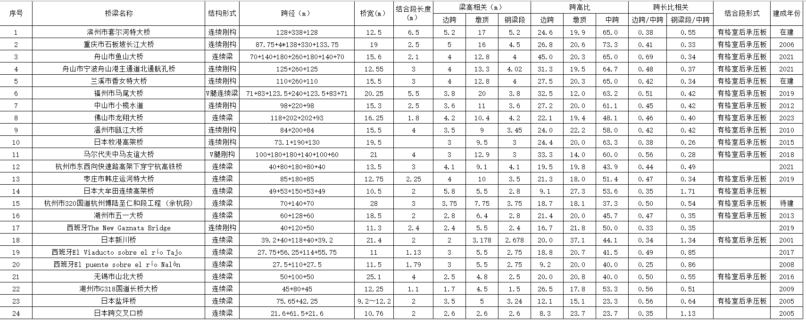
3.1.4 混合梁结合部应结合结构受力、耐久性、经济性及施工等因素综合确定，在确保结构传力的同时，方便施工。
条文说明
结合部是钢、混凝土结合的位置，一般设置钢格室、连接件、预应力钢筋、分布钢筋等，以确保钢与混凝土之间的结合。但是构造过于复杂时会影响混凝土浇筑质量，导致钢与混凝土之间存在空隙，影响结构受力。
3.1.5 混合梁桥施工中应进行施工监控。当跨径大于等于160m时，应进行使用阶段结构监测。相关监测要求应符合现行行标《公路桥梁结构监测技术规范》JT/T 1037和国标《建筑与桥梁结构监测技术规范》GB 50982的有关规定。
3.1.6 混合梁桥施工完成后应进行荷载试验。相关要求应符合现行行标《公路桥梁荷载试验规程》JTG/T J21-01的有关规定。

3.2 材料
3.2.1 混凝土强度等级、标准强度、设计强度、弹性模量、剪切模量等应应符合现行行业标准《公路钢筋混凝土及预应力混凝土桥涵设计规范》JTG 3362的有关规定。
3.2.2 主梁混凝土等级不宜低于C50。
3.2.3 钢筋混凝土及预应力混凝土构件普通钢筋与预应力钢筋类别、标准强度、设计强度和弹性模量等应符合现行行业标准《公路钢筋混凝土及预应力混凝土桥涵设计规范》JTG 3362、《公路装配式混凝土桥梁设计规范》JTG/T 3365-05的有关规定。
3.2.4 预应力筋锚具、夹具和连接器应符合国家现行标准《预应力筋锚具、夹具和连接器》GB/T 14370 和《预应力锚具、夹具和连接器应用技术规程》JGJ85 的规定。
3.2.5 钢主梁主体结构宜采用不低于Q355的低合金结构钢或其他桥梁用结构钢，技术条件应分别符合现行国家标准《低合金高强度结构钢》GB/T 1591、《桥梁用结构钢》GB/T714的有关规定。为防止钢材层状撕裂而采用厚度方向性能板时，其质量应符合现行国家标准《厚度方向性能钢板》GB/T5313的规定，防止板材产生层状撕裂的焊接结构的节点构造、材料选择和焊接工艺等应符合现行国家标准《钢结构焊接规范》GB50661、《公路钢结构桥梁制造和安装施工规范》JTG/T 3651的有关规定。
3.2.6 螺栓、圆柱头焊钉、焊接材料的技术要求应符合现行行业标准《公路钢结构桥梁设计规范》JTG D64的有关规定。
3.2.7 螺栓、焊缝的强度指标应符合现行行业标准《公路钢结构桥梁设计规范》JTG D64的有关规定。

3.3 作用及作用组合
3.3.1 设计采用的作用及组合除本章有明确规定外，尚应符合现行行业标准《公路桥涵设计通用规范》JTG D60的有关规定。
3.3.2 钢筋混凝土或预应力钢筋混凝土构件重度可按混凝土体积扣除钢筋或预应力钢筋体积的混凝土自重与所含钢筋或预应力钢筋自重之和计算。
3.3.3 钢箱主梁与混凝土主梁温度效应可根据结构类型按现行《公路桥涵设计通用规范》JTG D60的规定分别计算。
3.3.4 计算钢箱主梁由于竖向温度梯度引起的效应时，可采用图3.1所示的竖向温度梯度曲线。其余主梁应按现行《公路桥涵设计通用规范》JTG D60的规定取用。
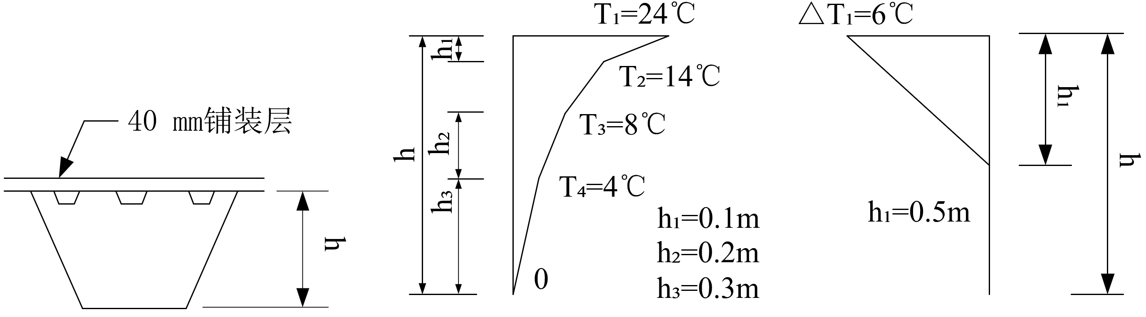
图3.1
条文说明
《公路桥涵设计通用规范》JTG D60并未规定钢箱梁竖向梯度温度模式，祝志文等《钢箱梁竖向温度梯度规范条文的对比与实测》对长沙湘江三汊矶大桥钢箱梁进行实测，结果表明欧洲规范/英国规范的四折线模式能用于描述该钢箱梁竖向温度梯度。欧洲规范1991-1-5:2003 的竖向温度梯度规定主要基于英国BS5400-2-1978规范(图3.2) ，第二版欧洲规范将于2027年9月30日发布，已明确竖向温度梯度图表将进行修正，故本条参考英国规范最新版BS5400-2-2006制定。国标《城市轨道交通桥梁设计规范》GB 51234也参考欧洲规范采用了类似规定。主要是根据香港某桥实测资料，表明欧洲规范的取值与实际情况比较吻合(日照温差实测值21℃，欧洲规范24℃，温度梯度的变化也基本类似，但变化没有欧洲规范剧烈)。润扬长江大桥悬索桥钢箱梁的实测结果，温度梯度最大值为30.7℃(顶板处)。杭州江东大桥在无铺装时的实测结果在钢箱梁顶底板的实测温差达到34℃。
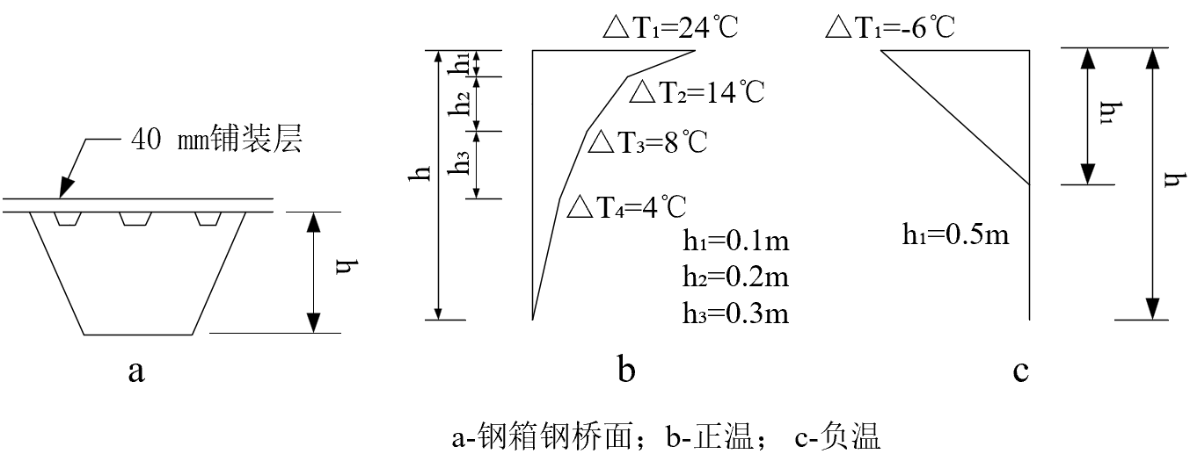
图3.2
3.3.5 地震作用及组合应符合现行行业标准《公路桥梁抗震设计规范》JTG/T 2231-01的有关规定。
3.3.6 风荷载作用及组合应符合现行行业标准《公路桥梁抗风设计规范》JTG/T 2231-01的有关规定。
3.3.7 钢结构疲劳作用应符合现行行业标准《公路钢结构桥梁设计规范》JTG D64的有关规定。
3.3.8 施工阶段计算时应计入施工中可能出现的施工荷载，包括架设机具和材料、施工人群、桥面堆载、临时配重以及风荷载、温度荷载等。
3.3.9 体外预应力钢束宜进行换束工况作用计算。混合梁设计应满足任意一根体外预应力钢束换束需要。

4 设计

4.1 一般规定
4.1.1 混合梁桥应进行结构的静力分析、稳定性分析和动力分析，施工阶段和成桥状态下结构的强度、刚度和稳定性应满足要求。
条文说明
1)在设计阶段，混合梁结构的主要分析和计算内容如下表：
表4-1 验算表
极限状态 | 验算构件 |  | 设计值
极限状态 |  |  | 项目 | 条文 | 荷载组合
正常使用 | 混凝土主梁 |  | 变形 | 公预规6.5.1～6.5.3、公钢规4.2.3 | 汽车(不计冲击力)和人群频遇组合
正常使用 |  |  | 正截面压应力 | 公预规7.1.3、7.1.5 | 标准组合
正常使用 |  |  | 斜截面主压应力 | 公预规6.3.3、7.1.6 | 标准组合
正常使用 |  |  | 正截面拉应力 | 公预规6.3.1、6.3.2 | 频遇组合或准永久组合(均仅计直接荷载)
正常使用 |  |  | 斜截面主拉应力 | 公预规6.3.1、6.3.3 | 频遇组合
正常使用 |  |  | 预应力钢筋应力 | 公预规7.1.3、7.1.5 | 标准组合
正常使用 | 钢混结合部 | 抗剪剪力键 | 滑移 | 公钢混规9.3.3、9.3.5 | 标准组合
正常使用 | 钢混结合部 | 内填充混凝土 | 拉应力 | 本规程4.1.1 | 标准组合
承载能力 | 混凝土主梁 |  | 正截面抗弯承载力 | 公预规5.2.1～5.2.6 | 基本组合
承载能力 |  |  | 斜截面抗剪承载力 | 公预规5.2.8～5.2.10、本规程4.2.2 | 基本组合
承载能力 |  |  | 抗剪上限 | 公预规5.211～5.2.12、5.5.3、本规程4.2.2 | 基本组合
承载能力 |  |  | 斜截面抗弯承载力 | 公预规5.2.14～5.2.10 | 基本组合
承载能力 |  |  | 抗剪扭承载力 | 公预规5.5.4～5.5.5 | 基本组合
承载能力 | 钢主梁 |  | 抗弯承载力 | 公钢规5.3.1、11.2.1、本规程4.2.2 | 基本组合
承载能力 |  |  | 抗剪承载力 | 公钢规11.2.2 | 基本组合
承载能力 |  |  | 支承加劲承载力 | 公钢规5.3.4 | 基本组合
承载能力 | 钢混结合部 | 抗剪剪力键 | 抗剪承载力 | 公钢混规9.3.3、9.3.4、本规程4.6.1、4.6.2 | 基本组合
承载能力 | 钢混结合部 | 承压板及其焊接部位 | 剪应力 | 本规程4.6.3 | 基本组合
承载能力 | 钢混结合部 | 内填充混凝土 | 正截面压应力 | 本规程4.6.3 | 基本组合
承载能力 | 钢混结合部 | 内填充混凝土 | 局部承压应力 | 本规程4.6.3 | 基本组合
疲劳 | 钢主梁 |  | 正应力、剪应力 | 公预规5.5.1～5.5.9 | 疲劳荷载
疲劳 | 钢混结合部 | 抗剪剪力键 | 剪应力 | 公钢混规7.4.1、7.4.2 | 疲劳荷载
疲劳 | 钢混结合部 | 承压板及其焊接部位 | 正应力、剪应力 | 公预规5.5.1～5.5.9 | 疲劳荷载
备注：公预规为《公路钢筋混凝土及预应力混凝土桥涵设计规范》JTG 3362；公钢规为《公路钢结构桥梁设计规范》JTG D64；公钢混规为《公路钢混组合桥梁设计与施工规范》JTG/T D64-01。
2)结合部设计流程图见图4-1。
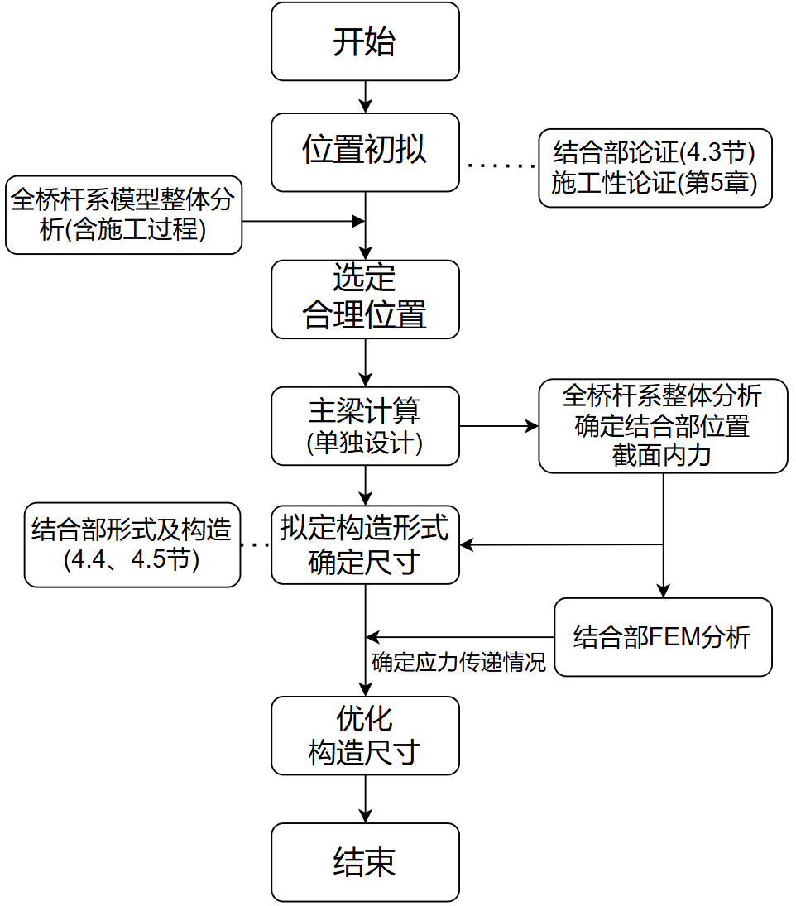
图4-1 结合部设计流程图
4.1.2 主梁结构强度、刚度、稳定及抗裂等验算应符合现行行业标准《公路钢筋混凝土及预应力混凝土桥涵设计规范》JTG3362、《公路钢结构桥梁设计规范》JTG D64及《公路钢混组合桥梁设计与施工规范》JTG/T D64-01的有关规定。
4.1.3 连接件强度验算应符合现行行业标准《公路钢混组合桥梁设计与施工规范》JTG/T D64-01的有关规定。
4.1.4 钢主梁及连接疲劳验算应符合现行行业标准《公路钢结构桥梁设计规范》JTG D64的有关规定，剪力连接件疲劳验算应符合现行行业标准《公路钢混组合桥梁设计与施工规范》JTG/T D64-01的有关规定。
4.1.5 主梁挠度及预拱度设置应符合现行行业标准《公路钢结构桥梁设计规范》JTG D64的有关规定。
4.1.6 当设置体外预应力钢束时，应将钢梁作为压弯构件进行设计。
4.1.7 应通过全桥杆系模型整体计算得出最不利作用组合下的内力，然后分别进行钢-混凝土结合部的节段模型和局部模型的受力计算分析。
条文说明
节段模型一般利用荷载和结构的对称性取半截面进行建模，宜采用壳单元模拟钢板、实体单元模拟混凝土、弹簧单元模拟剪力连接件、钢筋及预应力钢筋宜采用杆单元模拟。局部模型应取结合部中具有代表型的受力构造，钢板宜采用实体单元模拟，并对承压板等重要受力构件在厚度方向进行细化网格。
4.1.8 结合部及混凝土梁过渡段部位的混凝土抗裂性应满足《公路钢筋混凝土及预应力混凝土桥涵设计规范》JTG 3362中全预应力构件要求。
4.1.9 结合段的设计应符合下列要求
1 结合段应连接可靠，能较顺畅地传递截面内力，刚度过渡应平顺。
2 结合部两侧钢梁和混凝土梁截面的重心位置宜基本一致，以避免因重心位置突变而引起较大的附加弯矩。
3 结合部构造设计应充分考虑受力、施工、养护需要，优先选用承压传剪型结合部。
4结合部内宜采用焊钉连接件或开孔板连接件辅助承压板传力。剪力连接件优先选用开孔板连接件，考虑施工便捷性可采用槽口型开孔板连接件。
5 采用传力路径不明确的结合部构造形式时，宜开展钢-混凝土结合部局部典型构造模型试验研究。局部典型构造为包含承压板、开孔隔板、焊钉等传力构造在内的完整传力单元。
条文说明
1 承压传剪型结合部通过承压板承压和连接件抗剪传递轴向力，可有效降承压板附近混凝土的应力集中。
2 结合部内剪力连接件单方向受剪，开孔板连接件刚度、承载力、疲劳性能均优于焊钉连接件，因此优先选用开孔板连接件。槽口型开孔板连接件可方便穿孔钢筋的施工，其抗剪刚度、抗剪承载力与开孔板连接件相差部超过10%。可参考论文：郑双杰, 刘玉擎. 槽口型开孔板连接件抗剪及抗拉拔性能试验[J]. 中国公路学报, 2013, 26(4): 119-124.

4.2 主梁
4.2.1 构造
1 钢主梁受压区加劲板纵横肋宜按刚性加劲肋设计。
2 钢箱梁纵向腹板位置宜避开轮迹带，且腹板与最近顶板纵肋间距离宜控制在170～250mm。
条文说明
从国内外钢桥面铺装多年工程实践可知，在车辆荷载作用下，对应纵腹板处的铺装层表面会产生较大的横向拉应变，易发生纵向开裂，导致铺装早期破坏，因此纵腹板位置宜避开轮迹带，同时宜控制腹板与就近顶板纵肋的间距，起到刚度过渡作用，综合受力和制造要求，通常控制在170～250mm。当实在难以避免时，需合理设计纵肋尺寸、及横肋间距来控制腹板上方的铺装变形不要太大，见图4-2。
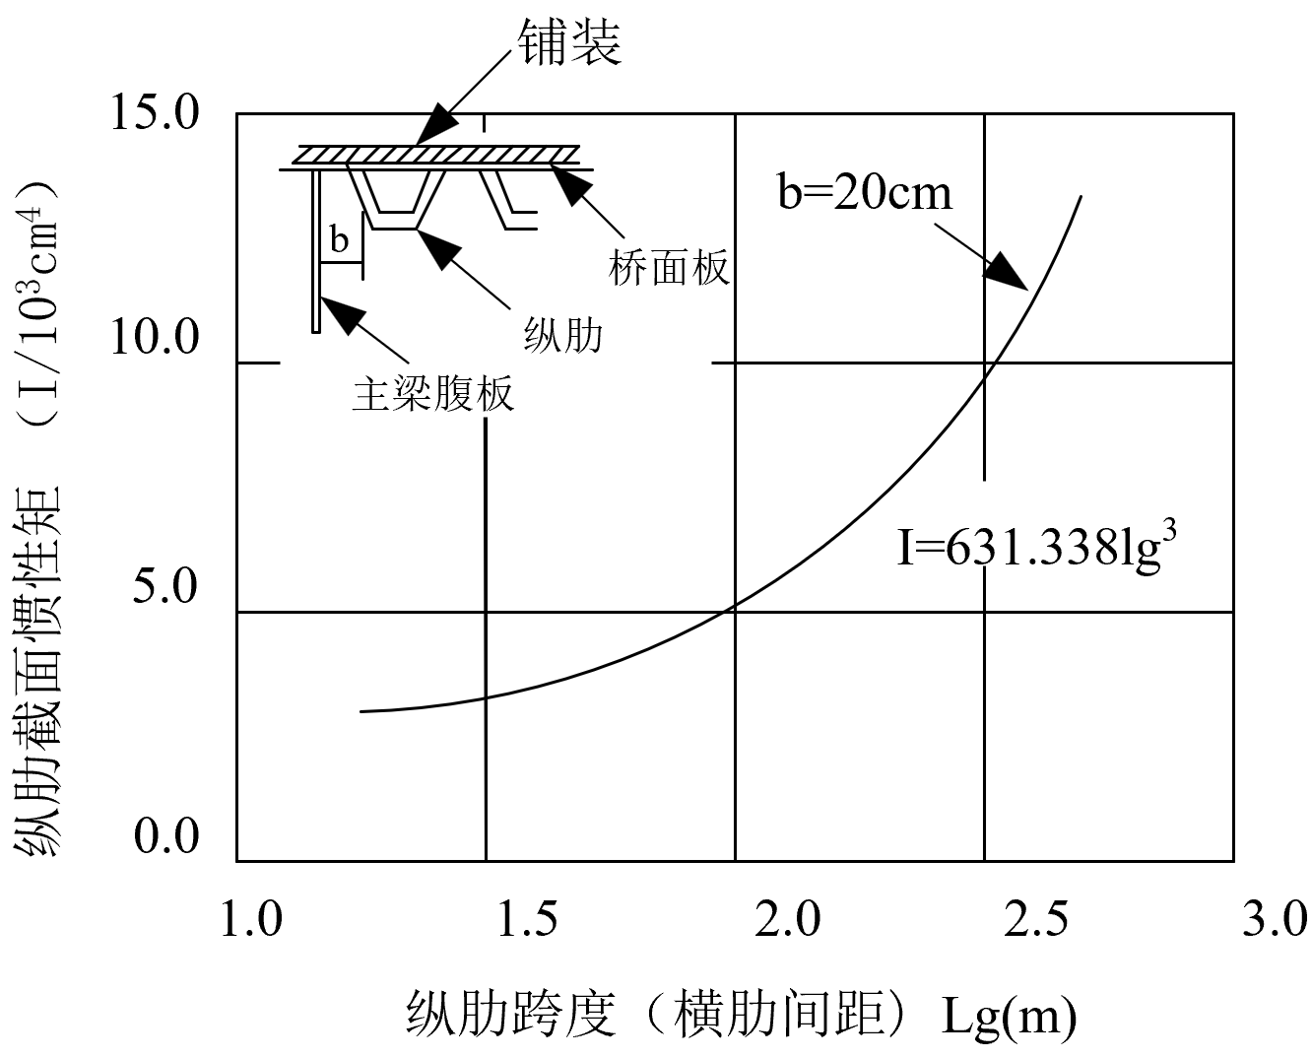
图4-2
3 腹板纵向水平加劲肋的设置宜兼顾制造和经济性，外腹板纵横加劲肋设置在内侧，内腹板的纵向水平加劲肋宜布置在横向加劲肋相反的一面。
条文说明
从制造角度，腹板全桥厚度一致最好，但其经济性也将降低。为了兼顾二者，通常按以下原则：1)原则上腹板全长一致；2)当需要设置纵向水平加劲肋时，原则上设置1道，但对于如连续梁中支点等应力较大地方，通过增设纵向加劲肋道数可使得前后腹板一致的情况下，可设置2道；3)采用不同等级的钢材。从景观性考虑，外腹板的加劲肋设置在内侧，对于内腹板从制作上考虑，纵横加劲肋设置在对立面，使得焊缝连续，便于机械焊接。
5 钢主梁板厚过渡应尽量平顺，板厚差不宜过大。
条文说明
法国《Steel-Concrete Composite Bridges Sustainable Design Guide》(2010)中建议板厚差不宜大于薄板的1/2；日本《桥梁构造物设计要领》(2019)中建议不大于厚板的1/2和25mm。
6 钢箱梁横向加劲肋或横隔板间距：对于闭口纵肋，一般取1.3～2m；对于开口纵肋，一般取2～2.5m。
7 正交异性钢桥面板闭口纵向加劲肋腹板连接宜采用栓接。纵肋连接位置原则上应位于纵肋弯矩最小处。
条文说明
重交通桥梁单轮荷载大，疲劳性能要求高，以往工程经验显示较多桥梁U肋采用焊接连接时，施工质量控制难度高，导致后期出现焊缝开裂病害。采用螺栓连接时应设置手孔。手孔带来的断面削弱通过连接板补强。
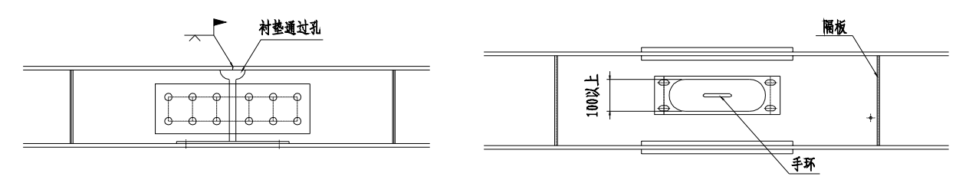
图4-3 U肋顶板焊接，腹板栓接示意图
当闭口肋需采用焊接时，纵肋接头处先留300～500mm长的一段空缺，待顶板焊接完成后再予以嵌补，纵肋焊接采用设置衬垫的全熔透对接焊缝。对接焊的衬垫有采用平钢板弯折二次及利用纵肋隔板两种做法，国外疲劳试验表明，采用平钢板弯折成衬垫要更好。采用平钢板弯折成衬垫时，闭口肋弯折处衬垫的不密贴可能引起焊接裂纹，应予以重视。
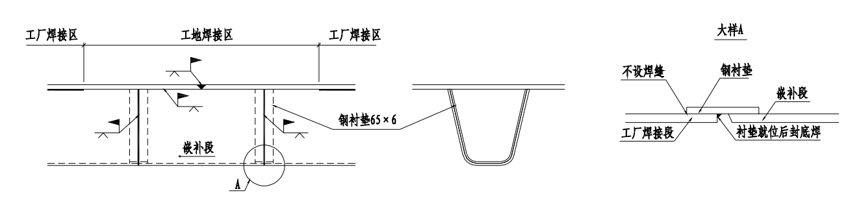
图4-4 嵌补段示意图
为保证疲劳耐久性，纵肋工地连接位置应设置在纵肋弯矩最小处，一般位于纵肋跨度的1/4处。
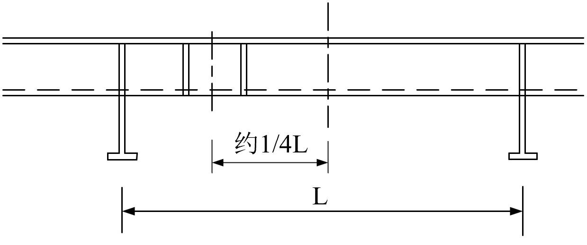
图4-5 纵肋工地连接示意
8 正交异性钢桥面板纵向加劲肋应连续通过横向加劲肋或横隔板，加劲肋与顶板焊缝的过焊孔宜采用堆焊填实，焊缝应平顺。
条文说明
通过既有正交异性钢桥面桥服役状态显示，过焊孔的设置会降低疲劳特性，因此已不再设置。纵肋传递给横肋的反力一般不大，仅在肋的一侧设置角焊缝也足够，避免约束度大的焊接形式，见图4-6。早期两侧焊接构造(见图4-7)，不仅纵、横肋的组装非常困难，且易出现焊接裂纹，不再采用。
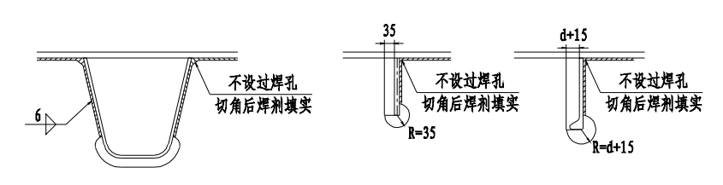
图4-6 纵肋与隔板交叉处理(推荐)
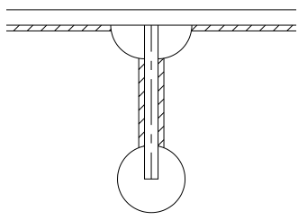
图4-7 纵肋与隔板交叉处理(早期)
9 钢箱梁纵向腹板及顶板纵向接头位置应避开车轮迹带。
10 钢箱梁桥面板的两侧悬臂端部应设置侧纵梁。
条文说明
侧纵梁可承担铺装、护栏等桥面系的荷载及交通荷载，兼做挡水构造(下翼缘作为引水板减少水流顺着下翼缘流向箱体引起水侵害)和调整侧面外观，提升挑臂截面利用率，常见侧纵梁构造见图4-8。
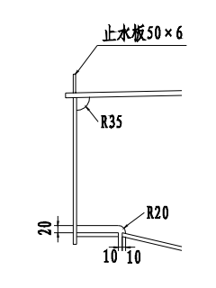
图4-8 侧纵梁构造示意图
4.2.2计算
1 对于顺桥向单向板及正交异性钢桥面板，应计算局部车辆荷载和总体车道荷载产生的叠加效应，可以按下式计算：
S_{d}=S_{loc，d}+ψS_{glob，d} 或ψS_{loc，d}+ S_{glob，d}
式中：S_{d}——由局部荷载S_{loc}和整体荷载S_{glob}组合效应产生的最不利活载效应；
ψ——组合系数，可以根据作用于组合效应影响线上的几辆车重量分布来确定组合系数ψ，取0.7。
S_{loc，d}——局部车辆荷载效应；
S_{glob，d}——总体车道荷载效应；
条文说明
桥面板局部车辆荷载效应与总体车道荷载效应最大值同时发生概率很低，直接叠加过于保守，参考欧洲规范3 钢结构设计第2部分：钢桥附录E(EN 1993-2：2006)及欧洲规范4 钢与混凝土组合结构设计第2部分：总则与桥梁规则(EN 1994-2：2005)。美国AASHTO规范、日本道路桥示方书均有整体和局部效应叠加规定。美国规范容许应力法设计时，叠加合计应力允许应力放大25%，日标极限状态法设计时，叠加合计应力允许应力放大40%。国内《钢混组合梁斜拉桥设计标准》T/CECS 1161也有类似规定。对于组合系数ψ，考虑到混合梁桥有效计算跨径一般大于40m，故本规程直接取0.7。当有效跨径小于20m时可取1，有效跨径20～40m之间时内插。
2 钢箱主梁的纵肋及横肋翼缘有效宽度计算的等效跨度按表4-2计算，有效宽度计算按式4-1计算。
表4-2 顶板纵向加劲肋及横肋翼缘有效宽度计算的等效跨径
构件 |  | 梁段号 | 单侧有效宽度 |  | 摘要
 |  | 梁段号 | 记号 | 等效跨径l | 摘要
纵向加劲肋 |  |  | λL | 0.6L | 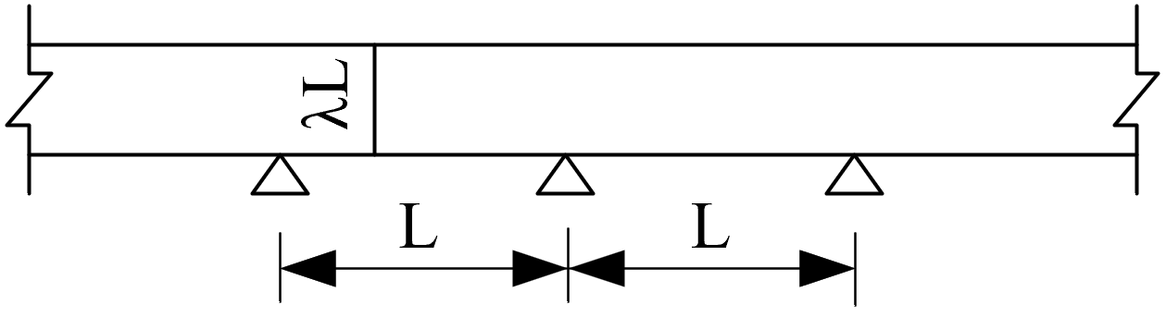
横肋 | 简支 |  | λL | L | 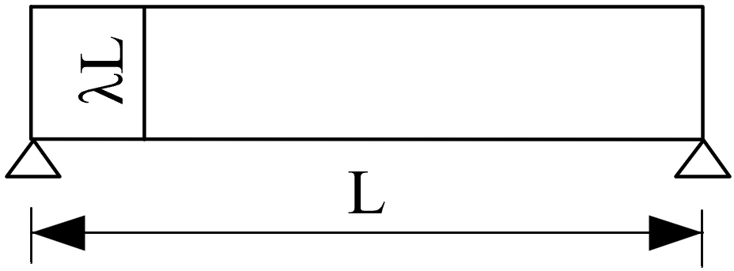
横肋 | 连续 |  | λL₁ | 0.8L₁ | 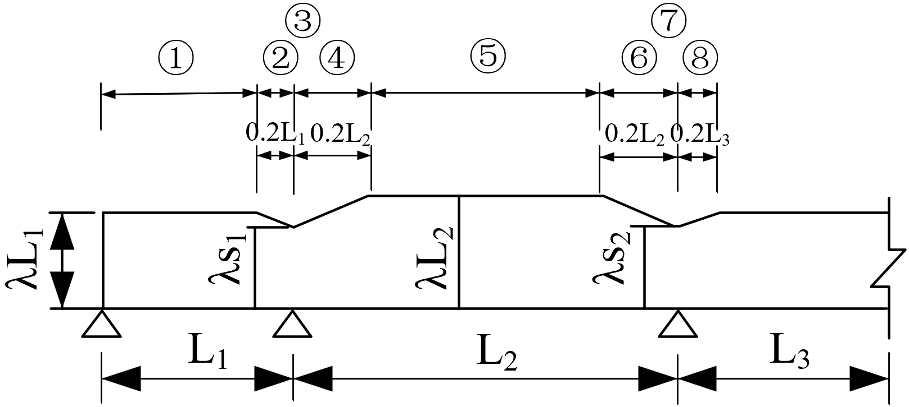
横肋 | 连续 |  | λL₂ | 0.6L₂
横肋 | 连续 |  | λs₁ | 0.2(L₁+L₂)
横肋 | 连续 |  | λs₂ | 0.2(L₂+ L₃)
横肋 | 连续 |  | 线性插值
横肋 | 悬臂梁 |  | λL₃ | 2L₃ | 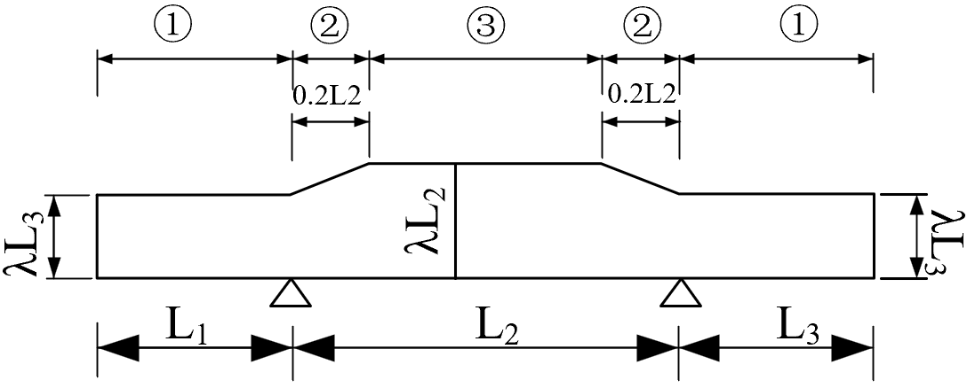
横肋 | 悬臂梁 |  | λL₂ | L₂
横肋 | 悬臂梁 |  | 线性插值

(4-1)
式中，λ：单侧有效宽度(mm)；2b：纵肋或横肋间隔(mm)；l：等效跨径(mm)；
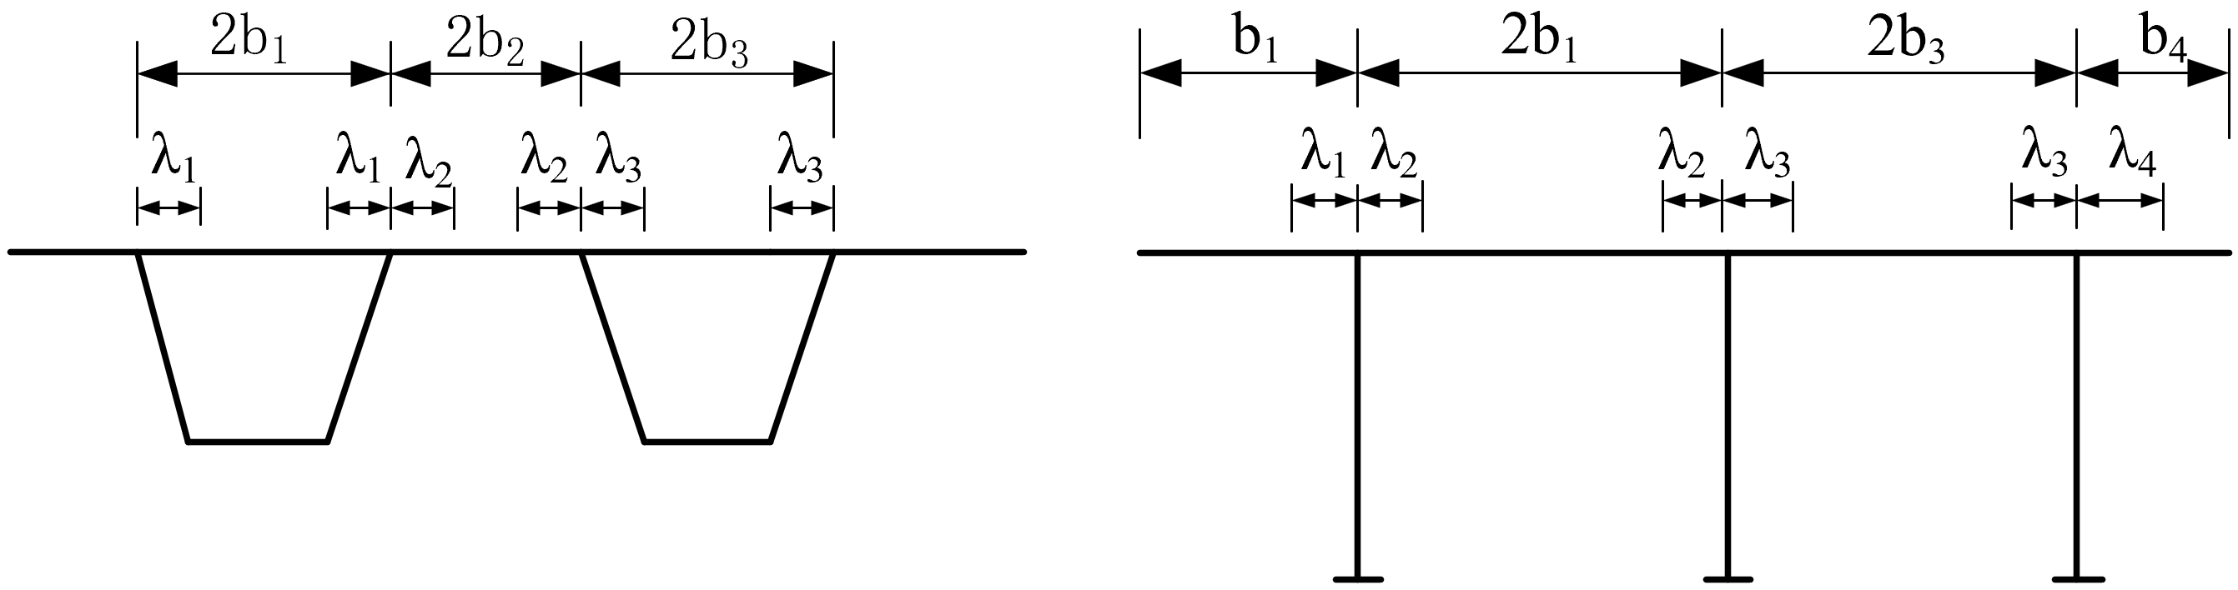
图4-9 纵肋、横肋有效宽度
3 对于高度发生变化的构件剪力设计值应进行修正，应扣除弯曲压力和弯曲拉力的与剪力平行分力(图4-10)，修正后剪力设计值V_{hd}可按式(4-2)计算。
(4-2)
式中：V_{hd}——考虑变高影响后的换算剪力组合设计值；
V_{d}——按等高度梁计算的斜截面受压端正截面处由作用(或荷载)产生的最大剪力组合设计值；
M_{d}——相应于最大剪力组合设计值时的弯矩设计值；
h₀——计算截面处梁的有效高度；
α ——计算截面处梁下缘切线与水平线的夹角；
β ——计算截面处梁上缘切线与水平线夹角。
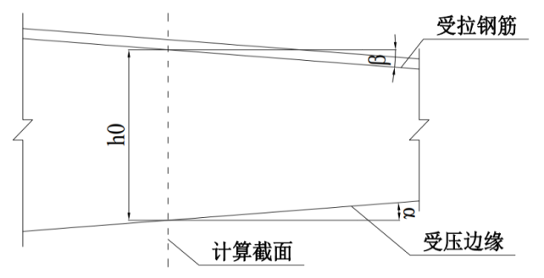
图4-10 剪力计算图示
条文说明
对于等高梁，全截面竖向力均由腹板承担合理，但对于变高粱，由于顶底板坡率，顶底板也参与竖向力分配，相关分析表明，顶底板参与分配比例可达20%以上，此时再考虑腹板承担所有竖向力将变得保守。《公路钢筋混凝土及预应力混凝土桥涵设计规范》(JTG D62)及日本规范均有类似规定。
4 混凝土主梁截面抗剪承载力上限值应考虑有效预加力在剪力方向作用上的分力影响。
条文说明
同济大学验证试验表明，当有预应力钢筋跨过破坏裂缝时，预应力钢筋的拉力对抗剪承载力上限值有提高作用，《公路装配式混凝土桥梁设计规范》(JTG 3365)也有类似规定。
5 混凝土主梁抗剪上限值计算公式中有效腹板厚度b₀应扣除孔道或直径大于25mm的普通钢筋造成的截面损失。
条文说明
当预留孔直径小于b/8时，不计预留孔削弱影响；当预留孔直径大于b/8时，有效腹板厚度b₀可按下式计算：金属波纹管：b₀=b-0.5∑φ；未注浆孔、塑料波纹管或无粘结预应力筋：b₀=b-1.2∑φ，1.2系数是为了考虑有横向拉伸引起的混凝土压杆爆裂，如果配备了足够数量的横向钢筋，则可取1。∑φ为预应力管道直径或直径大于25mm的混凝土钢筋直径之和。
6 混凝土主梁采用预制节段悬拼时，相关设计应符合现行行业标准《公路装配式混凝土桥梁设计规范》JTG/T 3365-05的有关规定。

4.3 结合部位置选取
4.3.1 连续梁桥混合梁结合部宜设置在中跨或边跨弯矩小且宜避开正负弯矩交替区。
条文说明
在梁式桥中，弯矩是主要的界面内力，拉压作用在顶板和底板，在承受拉应力的一侧采用预应力钢束，防止受拉混凝土开裂。钢混结合部应位于截面受力较小位置，以免因结构复杂而产生结构薄弱点，当结合部位于正负弯矩相交位置，则结合部上下翼缘均需要预应力钢束，经济性将降低，因此结合部宜设置在弯矩较小且宜避开正负弯矩交替区。结合部位于边跨时，钢梁段长，上部结构经济性差，但可减轻重量，减少下部结构负担，结合部位于中跨时，钢梁段短，但PC梁较长，下部结构负担重，因此，结合部位置应结合地质、经济性、梁高、施工等因素确定。现有主要混合梁连续梁桥钢混结合部位置如表所示：
表4-3 钢混结合部位置
桥名 | 国别 | 跨径布置(m) | 钢混结合部位置 | 钢梁段/中跨
重庆石板坡长江大桥 | 中国 | 88+4×138+330+134 | 中跨 | 0.33
舟山市鱼山大桥 | 中国 | 70+140+180+260+180+140+70 | 中跨 | 0.34
佛山市龙翔大桥 | 中国 | 93+202+202+93 | 中跨 | 0.4
温州市瓯江大桥 | 中国 | 84+200+84 | 中跨 | 0.42
枣庄市韩庄运河特大桥 | 中国 | 85+180+85 | 中跨 | 0.34
日本大牟田连续高架桥 | 日本 | 49+53+150+53+49 | 边跨 | 1.71
日本新川桥 | 日本 | 39+40+118+40+39 | 边跨 | 1.34

4.4 结合部构造形式
4.4.1 结合部基本构造形式
1 结合部根据传力类型可分为完全承压式、承压传剪式两类。
2 承压传剪式结合部根据混凝土有无钢格室包裹可分成无格室和有格室两大类，根据承压板的位置，可分为前承压板式、后承压板式和前后承压板式。
3 结合部中应设置预应力钢筋，确保承压板与混凝土紧密接触。
条文说明
1 混合梁传力方式有承压和承剪两种，承压传力主要是通过承压板与混凝土之间的接触承压传力，承压传力直接，传力路径短，传力效率高，是混合梁主要的传力方式。承剪传力主要是通过连接件以受剪的方式将内力转换为剪力在混凝土内传递。承剪受力属于间接传力，延长了钢梁的传力路径，是承压传力的一个重要补充，而以单一传剪方式传递内力的形式较少应用。
2有格室和无格式结合部典型构造如图4-11和图4-12所示。
(a) 无格室-端承压板式(承压式) | (b) 无格室-顶底板承压板式(承压传剪式)
图4-11 无格室结合部构造形式
(a) 有格室-前承压板(承压传剪式) | (b) 有格室-后承压板(承压传剪式)
(c) 有格室-前后承压板(承压传剪式)
图4-12 有格室结合部构造形式
西班牙塔拉韦拉-德拉雷纳塔霍河上一座混合梁采用了无格式构造，剪力键采用剪力钉，顶板通过剪力钉实现应力过渡，底板通过局部承压板传力，腹板全断面采用剪力钉连接，见图4-13。
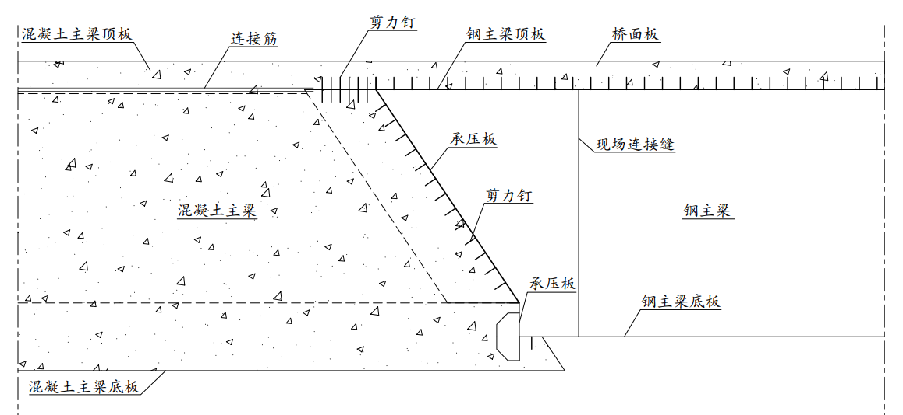
图4-13 西班牙拉韦拉-德拉雷纳塔霍河混合梁结合部构造形式
4.4.2 综合考虑受力、施工等因素，优先选择无格室-顶底板承压板、有格室-后承压板两种构造形式。
条文说明
无格室-端承压板因为其承压板附近刚度变化较大，承压板附近混凝土容易产生应力集中，主要出现在早期混合梁斜拉桥中，而现有桥梁中应用较少，因此在无格室结合部中优先选用顶底板承压板类型。已建大部分混合梁采用的有格室-后承压板形式，主要原因是结合部位于受压区或施加预应力为前提，因此主要是传递压力，后承压板构造在传递压力时，结合面应力集中效应更小。此外后承压板构造没有隔断结合部附近梁部混凝土和格室内填充混凝土，抗剪剪力键能更好的发挥作用，应力传递也更顺畅。前后承压板式构造最为复杂，钢结构加工和现场混凝土浇筑困难，难以保证发挥其真正的力学性能。
4.4.3从受力性能上初步结合部构造形式，可按如下步骤进行：
1 根据全桥整体分析结果，确定钢-混结合面处混凝土梁截面特性及最不利荷载组合；
2 根据式(4-6)计算混凝土梁顶(底)板单位宽度等效轴力；可初步选取φ20mm焊钉连接件并按式(4-11)确定单个抗剪连接件设计承载力V_{d}；
3 按下式计算钢-混凝土结合部判别参数η：
(4-3)
4 确定钢-混凝土结合部构造形式
在最不利荷载条件下，当η<[η]时，钢-混凝土结合部可根据实际需要采用无格室或有格室构造形式，推荐采用无格室构造形式；当η>[η]时，钢-混凝土结合部应采用有格室构造形式。其中[η]为判别参数容许值，按表4-4采用，表中t为钢梁顶(底)板厚。
表 4-4 判别参数容许值[η]
t/mm | 16 | 18 | 20 | 22 | 25
[η] | 32.0 | 33.5 | 34.9 | 36.2 | 37.9
条文说明
可参考《公路钢混组合桥梁设计与施工规范》 JTG/T D64-01-2015中8.3.2相关内容。

4.5 结合段构造设计
4.5.1 钢梁过渡段设计可按下列规定进行：
1 钢梁顶板、底板、腹板可采用内嵌T肋(图b)、外接T型(图c)或外接Π型(图d)进行截面加强和刚度过渡。T型肋板厚一般采用16～25mm，Π型肋板厚一般采用8～12mm。过渡加劲长度不宜小于2倍结合部高度，高度变化坡度角θ宜小于15°(图a)，以使加劲刚度平缓过渡。
(a) 钢梁加劲过渡段
(b) 内嵌T肋 | (c) 外接T肋 | (d) 外接Π肋
图4-14 钢梁加劲过渡段构造
2 钢梁过渡段横隔板间距宜不大于标准钢梁段横隔板间距的一半。过渡段钢梁的变高度加劲宜延伸至承压板并焊接。
3 钢梁过渡段端部宜将加劲腹板延长(Error: Reference source not founda)，或设置横向T形横隔板(Error: Reference source not foundb)，以减小U肋和复合加劲的刚度突变，改善端部U肋的应力集中。
(a) 端部板肋型 | (b) 端部隔板型
图4-15 钢梁加劲过渡段端部构造
条文说明
关于过渡段加劲肋的相关研究可参考以下两篇论文：
LIU R, LIU Y. Analysis of auxiliary ribs in steel–concrete joint of hybrid girder[J]. Journal of Constructional Steel Research, 2015, 112: 363-372.
XIN H, LIU Y, HE J, etl. Experimental and analytical study on stiffened steel segment of hybrid structure[J]. Journal of Constructional Steel Research, 2014, 100: 237-258.
4.5.2 承压板设计可按下列规定进行：
1 承压板的板厚可按式(4-4)初步拟定：
$$t_{\text{rep}}=\left(\frac{σ_{a}}{τ_{a}}\right)t$$ | (4-4)
式中，τ_{a}为承压板剪切强度设计值，σ_{a}和t分别为钢梁顶板、腹板或底板的抗拉强度设计值及板厚。t_{rep}应取三者中的较大值。
2 结合计算，无格室构造的承压板厚度一般可采用60～80mm，有格室构造的承压板厚度一般可采用22～36mm。
3承压板与其两侧的钢顶板、底板、加劲板、格室腹板应采用坡口熔透焊缝，并应确保焊接质量。
条文说明
1承压板与钢梁直接接触，其主要作用是传递钢梁的局部压力至混凝土，因此承压板以承受板厚方向的剪切为主，出于安全考虑，钢主梁构件的厚度设计为能抵抗钢板板厚方向的剪切。
2 无格式构造中承压板传力比例较大，应设置较厚承压板。对于有格室构造，承压板传力比例下降，厚度可适当减小。当混合梁传力较大时，应优先考虑有格室构造，避免使用较厚承压板，而导致承压板的焊接性能下降。
4.5.3 钢格室设计可按下列规定进行：
1 钢格室高度H一般采用600～1000mm，且不宜超过梁高的1/3。每个格室宽度为800～1200mm。
2 钢格室长度L应根据受力计算确定，钢格室长度一般可取高度H的2～3倍。
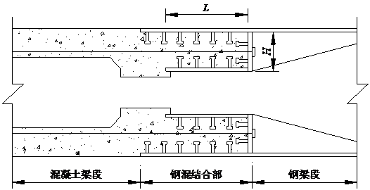
图4-16 格室尺寸示意图
3钢格室外侧面板应与过渡段钢梁顶底板保持一致，内侧面板厚度通常取为16~20mm，格室腹板厚度通常取为16~25mm。
4 格室设计宜考虑焊接、预应力筋张拉锚固作业条件和内部混凝土浇筑要求。应结合施工工艺，在格室的顶板应设置混凝土布料浇筑孔，在腹板设置振捣的连通孔，在封闭死角处设置一定数量的排气孔，并预留一定数量的后期压浆孔。
条文说明
通过计算分析，当格室长度在2~3倍H时，轴力分担比例及连接件首末排开孔剪力趋于稳定，当格室长度超过3.0倍H以后，增加的连接件未得到有效利用，且若长度相比于其厚度过长，可能会由于填充混凝土的施工质量和混凝土的泌浆，降低钢-混凝土之间的结合。综合来看，当格室长度L取2~3倍H时，开孔板及焊钉连接件性能得到较好发挥，混凝土承压面应力集中不太明显，轴力传递平顺，此范围内的钢格室长度较为合理。
排气孔兼确认孔通常设置在每个封闭格室上侧，用于确定结合部混凝土的填充情况，通常孔径2.5～5cm，间距50cm，横桥向设置在横坡较高一侧。
4.5.4 格室结构形式可根据实际需要进行适当调整，结合部顶板可采用焊钉或开孔板连接件，格室的隔板上可以开圆孔，并贯通钢筋构成开孔板连接件，通过腹板传递荷载，见图。
(a) 钢格室(腹板开孔) | (b) 钢格室(上下连接板开孔)
图4-17 钢格室构造形式调整
条文说明
开孔板连接件比焊钉连接件的承载力大，当混合梁承受荷载较大时，在顶底板处可用开孔板连接件取代焊钉连接件，或者将格室隔板开孔，并贯穿钢筋，形成开孔板连接件，用来提高连接件的传力比例，减小承压板的传力负荷，进一步提高了混合梁的承载能力。开孔板剪力键制作施工简单，只需在钢板开孔后焊接与板件上。相关文献表明开孔板剪力键抗滑移性能好，且不易受疲劳影响。日本早期生口桥、圣玛丽大桥等桥钢混结合部采用圆柱头焊钉，焊钉尺寸有φ22mmx80mm、φ22mmx100mm、φ22mmx130mm。近些年新川桥、盐坪桥等桥采用开孔板剪力键，新川桥开孔板剪力键具体构造为孔径φ60mm，贯通钢筋D25mm。国内建造的石板坡长江大桥复线桥开孔板连接件孔径60mm，贯通钢筋D20、25mm，石首长江大桥和丹江口水库特大桥开孔板连接件孔径75mm，贯通钢筋D25mm。
4.5.5 结合部预应力设计可按下列规定进行：
1 预应力位置及数量应保证与混凝土箱梁段预应力设置一致，且应平衡截面弯矩，使结合部处于全截面受压状态。
2 单位宽度施加的预应力不应使混凝土超过抗压强度。
3 预应力的设计应满足相关规范要求。
条文说明
1钢-混凝土结合面采用钢丝束或粗钢筋，其作用为抵抗可能出现的拉力及使两者紧紧地连接成一整体。混凝土预应力对抗剪连接件的剪力分布可以起到积极作用，但如果混凝土预应力大到一定程度时，则会导致荷载从混凝土传递到钢结构中，并不能改善结合部的整体受力状态。
4.5.6 混凝土梁加强过渡段设计应符合下列规定：
1混凝土梁加强过渡段与结合部相接的混凝土梁的截面形状和尺寸，宜保持与结合部一致，并通过倒角逐渐过渡至一般混凝土梁截面。混凝土梁过渡段倒角过渡宜较平缓，倒角斜率不宜小于1：3。
2混凝土梁加强过渡段宜设置混凝土横梁，横梁宜伸入结合部，或与前承压板平齐。横梁厚度不宜过厚，一般可取0.6~0.9m，横隔板表面不宜设置钢横隔板。
3 混凝土梁加强过渡段顶底板厚度较普通混凝土梁宜适当增加5~10cm，顶底板纵向预应力布置应考虑自身轴力的预压作用，不宜过多布置。
4 混凝土梁过渡段的配筋可参考一般混凝土结构设计规程。倒角和混凝土横隔板处应加强防裂钢筋布置。
5钢混结合部和混凝土梁加强过渡段宜使用抗裂性能较好的纤维混凝土，且需达到工作性高、抗裂性好及耐久性高等要求，必要时可对混合梁进行专门的混凝土配合比设计。
4.5.7 结合部的混凝土中，宜布置普通钢筋。
条文说明
有格室结合部中混凝土受钢格室约束，混凝土不会发生脆性破坏，结合部的破坏模式为焊钉等连接件的破坏，结合部混凝土中可仅设置少量构造钢筋。无格室结合部无钢格室约束，结合部的破坏模式为混凝土的脆性破坏，需要设置纵向受力钢筋和箍筋等。
4.5.8 焊钉连接件的构造应符合下列规定：
1 焊钉连接件的材料、机械性能以及焊接要求应满足《电弧螺柱焊用圆柱头焊钉》(GB/T 10433)的规定。
2 钢板厚度不应小于焊钉连接件直径的0.5倍，也不应小于开孔板连接件连接件的板厚。
3 焊钉可设置于箱梁顶板、底板，传递轴向力及拉拔力；设置于箱梁腹板，传递轴向力和竖向剪力；设置于承压板，传递竖向剪力。焊钉面内纵、横向间距宜为其直径的10～15倍，距侧面钢板的净距宜为其直径的5～10倍。焊钉高度应满足抗剪和抗拉拔的要求，宜为其直径的5～7倍。
4 焊钉连接件的间距不宜超过300mm。焊钉连接件的外侧边缘与钢板边缘的距离不应小于25mm。
条文说明
2 在厚度较小的钢板上焊接连接件，容易引起钢板变形，当具有足够的措施能够矫正钢板变形的情况下，可不受该条文限制。
3 焊钉的力学性能不具有方向性，可承受面内任意方向的剪力。焊钉高度大于4倍直径后，对其抗剪承载力不再产生明显影响。考虑到焊钉承受面内任意方向剪力，按45°传力，认为受影响混凝土范围为4d的圆环，故中心间距取4d+4d+d=9d时，相邻焊钉集中力作用混凝土区域恰好不重合，另外再考虑一定的富余量，得到相关构造数据。
4.5.9 开孔板连接件的构造应符合下列规定：
1 开孔板连接件沿板件纵向承受剪力，应根据传力需要设置。梁桥主梁应在顶板、底板处沿纵桥向布置，在腹板处宜沿竖向布置。
2 开孔板可以是沿其高度方向连续的整块板，也可是焊于顶、底板上的板条，板条的高度应不小于开孔中心距。
3 开孔板厚度应以抗剪连接件破坏时，孔中混凝土不发生割裂破坏为基准，可取16～50mm。
4 开孔板连接件贯通钢筋应采用螺纹钢筋，直径可采用φ20～25mm，并宜居中设置。
5 开孔板连接件孔径不宜小于贯通钢筋直径与混凝土骨料最大粒径之和，孔径应确保混凝土骨料能够进入孔洞。
6 孔中心距以抗剪连接件破坏时，两孔之间钢板不发生破坏为基准，可取220～250mm。孔距钢板边缘的净距宜不小于孔中心距的一半。开孔板连接件的相邻两孔最小边缘间距应满足式4-5要求：
(4-5)
式中 e ——开孔板连接件相邻两孔最小边缘间距(mm)；
V_{pu}——承载能力极限状态下开孔板连接件抗剪承载力设计值(N)；
t——开孔板连接件的板厚(mm)；
f_{vd}——钢板抗剪强度设计值(MPa)。
条文说明
1 梁桥主梁顶板、底板承受较大的轴向力，腹板主要承受竖向剪力，所以在顶板、底板处沿纵桥向布置，在腹板处宜沿竖向布置。

4.6 结合部计算
4.6.1 可采用简化计算方法对结合部顶、底板、腹板的抗剪连接件进行剪力计算。
1 结合部作用效应按现行《公路桥涵设计通用规范》(JTG D60)规定取值。应通过全桥总体计算得出最不利作用组合下轴力最大、弯矩最大所对应的内力组合，分别进行结合部连接件剪力计算。
2 结合部钢混交界面钢与混凝土作用效应分配可按下式进行：
(a) 无格室结合部 | (b) 有格室结合部
图4-18结合段受力图
(4-6)
(4-7)
(4-8)
式中 ——结合部顶(底)板宽度计算区域等效轴力；
M，N——结合部钢混交界面承担的弯矩及轴力，M以上缘受压为正，N以受压为正；
y_{a} ——宽度计算区域对应混凝土梁顶(底)板形心至混凝土梁截面形心间距；
I，A_{cb}——混凝土梁截面抗弯惯矩及截面积；
b_{c} ——混凝土梁顶(底)板宽度，无格室结合部可取单位宽度，有格室结合部可取横桥向单个格室和两侧各半个格室宽度；
t_{c}——混凝土梁顶(底)板厚度；
——钢混交界面结合部钢结构承担轴力；
——钢混交界面结合部混凝土承担轴力；
——压剪传力比，无格式-顶底板承压板取1.5~4.0，有格室-后承压板和有 格室-前后承压板取1.0~2.0，有格室-前承压板和无格室-纯剪式恒为0，偏安全考虑可取压剪比范围内最小值。
3 不同类型结合部连接件最大剪力值可按表计算：
表4-5 不同类型结合部剪力最大值
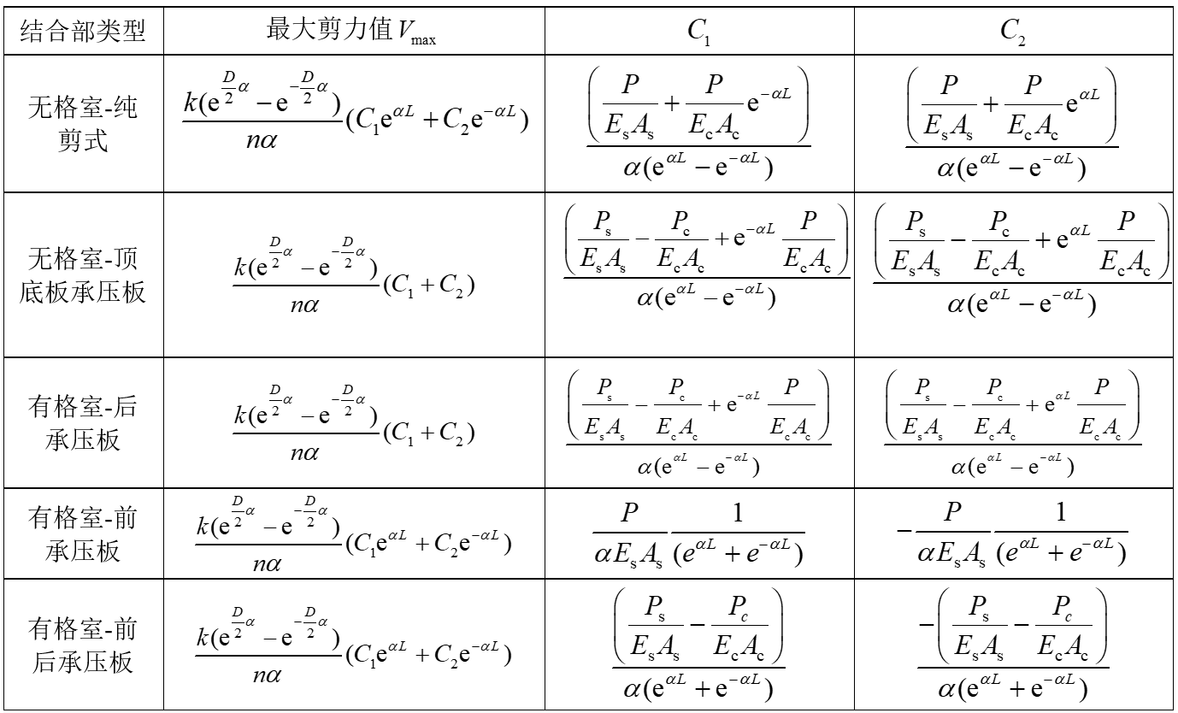
式中 ——连接件最大剪力值；
——系数
k——连接件等效剪切刚度，；
——材料系数，
、——焊钉、开孔板连接件抗剪刚度；
、——宽度计算区域截面焊钉、开孔板连接件数量；
——宽度计算区域截面连接件总数，；
——连接件纵桥向间距；
——结合部长度；
——钢板弹性模量、混凝土弹性模量；
——宽度计算区域顶(底)板结合部钢板截面面积；
——宽度计算区域顶(底)板结合部混凝土截面面积。
4 对于采用复合连接件的结合部，焊钉和开孔板连接件剪力按照刚度分配，其对应的最大剪力值按下式计算：
(4-9)
(4-10)
式中 ——焊钉连接件最大剪力值；
——开孔板连接件最大剪力值。
5 承载能力极限状态下计算得到的抗剪连接件最大剪力应满足(4-11)，抗剪承载力设计值按7.4.7条取值。
(4-11)
式中 V_{d}——承载能力极限状态下连接件剪力设计值(N)；
V_{u}——承载能力极限状态下连接件抗剪承载力设计值(N)。
4.6.2 根据4.6.1条对连接件最大剪力简化计算，对于不满足连接件受力的结合部构造，可通过调整结合部类型、连接件类型与尺寸、连接件间距、结合部尺寸等方式重新设计，只至连接件受力满足设计要求。
4.6.3 在进行简化计算的基础上，应建立空间模型，进行结合部节段和局部受力计算分析，各项计算应力值应满足相关规范要求。
条文说明
由于结合部构造和受力的复杂性，应建立空间模型，进行结合部节段和局部受力计算分析。空间模型节段计算用以分析结合部总体在各种荷载组合作用下的传力机理、应力分布及大小，为局部计算提取荷载及边界条件。空间模型局部计算用以分析结合部各部构件的承载分担比例、应力分布及大小，以合理设计承压板和连接件。
节段模型应符合如下规定：在钢箱梁侧长度范围不宜少于5个横隔板距离，混凝土侧长度范围不宜少于2个横隔板距离，以消除模拟边界条件对计算结果的影响。有限元计算中，宜采用板壳单元模拟钢板，实体单元模拟混凝土，弹簧单元模拟抗剪连接件，抗剪刚度按3.4条取。
局部模型应符合如下规定：应选择有代表性的结合部局部构造进行局部结构分析模型。有限元计算中，宜采用板壳单元模拟钢板，实体单元模拟承压板、混凝土及抗剪连接件，且承压板沿厚度方向宜分为2～3层进行模拟。
4.6.4 连接件的抗剪刚度可按以下规定进行计算。
1焊钉连接件可按下式计算：
(4-12)
式中 K_{ss}——焊钉连接件抗剪刚度(N/mm)；
d_{ss}——焊钉连接件杆部直径(mm)；
E_{c}——混凝土弹性模量(MPa)；
f_{ck}——混凝土抗压强度标准值(MPa)。
2设置孔中贯通钢筋的开孔板连接件可按下式计算：
(4-13)
式中 k_{ps}——开孔板连接件的抗剪刚度(N/mm)；
d——开孔板连接件的圆孔直径(mm)；
d_{s}——孔中贯通钢筋直径(mm)；
E_{c}——混凝土弹性模量(MPa)；
f_{ck}——混凝土抗压强度标准值(MPa)。
4.6.5 承载能力极限状态下，连接件抗剪承载力设计值可按以下要求计算。
1 焊钉连接件可按下式计算：
(4-14)
式中 V_{su}——承载能力极限状态下焊钉连接件抗剪承载力设计值(N)；
A_{s}——焊钉杆部面积(mm²)；
E_{c}——混凝土的弹性模量(MPa)；
f_{cd}——混凝土轴心抗压强度设计值(MPa)；
f_{su}——焊钉材料的抗拉强度最小值(MPa)。
2 开孔板连接件可按下式计算：
(4-15)
式中 V_{pu}——承载能力极限状态下开孔板连接件抗剪承载力设计值(N)；
d ——开孔板连接件圆孔直径(mm)；
d_{s}——孔中贯通钢筋直径(mm)；
f_{cd}——混凝土轴心抗压强度设计值(MPa)。
f_{sd}——孔中贯通钢筋抗拉强度设计值(MPa)。
条文说明
1 现行美国AASHTO规范、欧洲EuroCode-4等设计标准均采用与焊钉连接件的截面积、混凝土弹性模量和混凝土抗压强度相关的计算公式，并认为焊钉连接件的抗剪承载力并不是随着混凝土强度的增加而无限的提高，存在一个与焊钉连接件材料抗拉强度有关的上限值。
2 开孔板连接件抗剪承载力的计算式基于国内外168个模型试验结果给出，该式包含孔中混凝土作用和孔中贯通钢筋及其对混凝土约束作用的两部分。该计算式可适用于有、无孔中贯通钢筋的开孔板连接件。

4.7 其他
1 体外预应力体系的耐久性设计应满足下列要求：
- 体外预应力钢筋根据环境条件可采用环氧涂层钢绞线、无粘结钢绞线或钢绞线成品索等。
- 体外预应力钢筋应便于检查、维修，并应保证桥梁中部分或全部体外预应力钢筋可再次张拉调整或更换。
- 体外预应力钢筋锚头的防护应根据锚具类别确定适用的多重防护措施类型。
2 应做好结合部、桥面、钢主梁内部等部位防排水系统设计。
3 钢梁的防腐范围伸入钢混结合面不小于30mm。
条文说明
结合部钢材与混凝土的接缝容易成为防腐的薄弱环节，为了确保连接部耐久性，必须进行防锈处理。日本新川桥结合部主梁防水构造实例见图4-19，涂刷了能适应2mm裂缝并有长期耐久性的高弹性聚氨酯树脂，结合部铺装防水做法见图4-20，钢桥面板采用浇筑式沥青，预应力混凝土桥面板采用防水卷材，钢混连接缝处600mm范围内涂刷聚氨酯防水涂层。
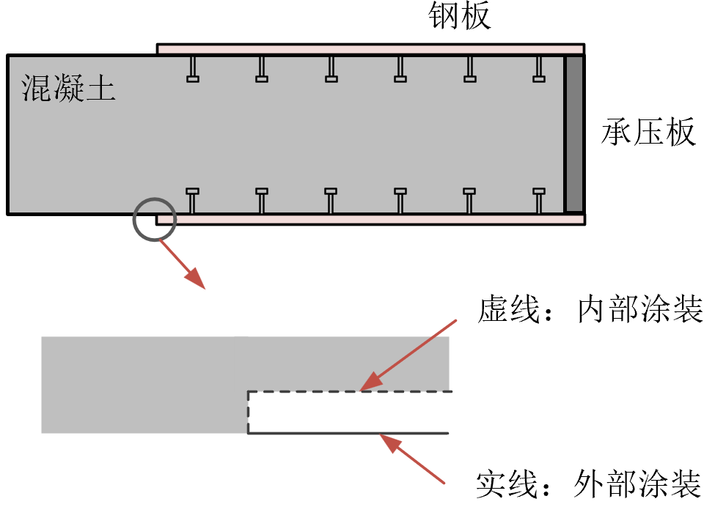
图4-19 防锈措施
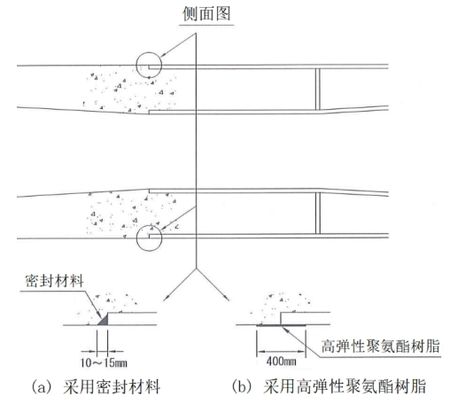
图4-20 结合部防水构造实例(日本新川桥)
4 结合部内混凝土应采用无收缩自密实混凝土，且必须设置排气孔。
条文说明
结合部内混凝土对连接部位的耐久性具有很大影响，宜采用无收缩自密实混凝土，且必须设置排气孔兼确认孔，施工完成后采用紫外线探测法、声响法确认填充密实情况。
5 应做好钢混结合部的桥面铺装设计。
条文说明
唐颂等在《钢混结合段桥面铺装方案研究》一文中对钢混结合段桥面铺装方案采用理论计算与试验研究相结合的方法进行了研究，指出：相较钢箱梁，钢混结合段铺装对表层混凝土的耐疲劳性能要求并不高，但对铺装与钢板之间防水粘结抗剪能力具有同样高的要求。日本新川桥结合部主梁防水构造实例见图4-21，涂刷了能适应2mm裂缝并有长期耐久性的高弹性聚氨酯树脂，结合部铺装防水做法见图4-20，钢桥面板采用浇筑式沥青，预应力混凝土桥面板采用防水卷材，钢混连接缝处600mm范围内涂刷聚氨酯防水涂层。
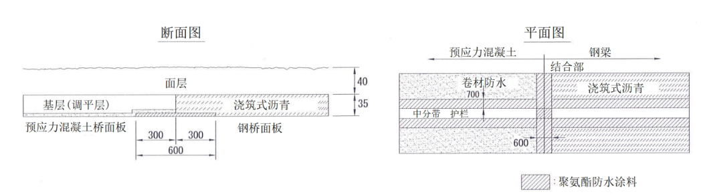
图4-21 桥面防水实例(日本新川桥)

5 施工

5.1 一般规定
5.1.1钢结构桥梁在制造前，制造厂应对设计文件进行工艺性审核，且应按设计 规定绘制加工图、编制制造工艺文件。当需要对设计图纸进行调整和变更时，应取得原设计单位的同意，并应履行相关的设计变更程序。
条文说明
制造前对设计文件进行工艺性审核，然后再将其转化为加工图，将结构构件分解为板单元和零件，主要是为了制造厂便于生产加工。对设计文件进行工艺性审核时，通常需要考虑以下内容：
(1)设计图的节段划分是否符合制造、运输和架设安装的条件；
(2)构件是否标准化、通用化，以减少工装的制造量；
(3)制造厂现有的设备和条件是否满足制造的要求；
(4)焊接工艺按规范规定要求进行评定；焊缝布置、焊缝形式及操作空间是否合理及焊接变形对质量的影响；
(5)选用钢材的品种规格是否与可能供应的材料相符；
(6)制造数量、质量要求和运输方式等是否明确。
5.1.2 对混合梁桥进行施工前应制订详细的专项施工方案，结合部施工前应制订详细的施工组织实施细则。
5.1.3 施工前应明确结合部各施工工作分界面，避免施工工序之间的相互混乱。
5.1.4 施工混合梁桥时，要依据设计的施工方案(施工方法和施工顺序，且要考虑在各个施工阶段中施工精度对结构安全度的影响，必须认真地进行施工。
5.1.5 混合梁桥的施工期间，要安排预应力混凝土技术人员或者具有同等能力的技术人员驻留施工现场。
5.1.6 混合梁桥的施工中，进行与钢结构相关部分的制作、搬运和安装时，各自要安排具有相关知识的技术人员。
5.1.7增加混凝土质量密实度检查，浇筑完成后需要严格控制混凝土水化热现象， 将混凝土的内外温度差控制在规定允许的范围之内。
条文说明
(1)施工时，为确保施工质量，必须依据专项施工方案进行实施。专项施工方案是为了确保对结构的性能要求，落实基于施工过程中应注意的事项，必须在施工开始之前制订。
混合梁桥的施工日志中必须记载如下事项：
①施工顺序及工况、气温气象等环境状况等内容；
②架设装置及支架的明细：
③连接部位模版的明细；
④加固连接部位的明细：
⑤连接部位的形状管理：
⑥预应力钢筋的组装明细；
⑦锚固部位的组装明细；
⑧混凝土的浇筑顺序；
⑨张拉管理：
⑩压浆的注入。
(2)混合梁桥的各个构件具有固有的结构特性之外，构件中发生的应力也会因施工顺序和施工方法的不同而发生变化。而且，较之一般的混凝土结构，施工精度对结构的影响很大，比如，连接部位的施工精度对钢梁有很大的影响。因此，施工中要充分把握这些影响，必须按照设计图纸中的方法认真施工。另外，对连接部位的浇筑混凝土，必须注意防止由于温度影响而发生的裂缝。
(3)结合部的预应力、钢格室内填充混凝土等作业受施工的顺序、方法、精度等的影响很大。因此，必须安排专业的施工技术人员和驻场监督人员。
5.1.8 安装时应设置施工安全保护设施。安全保护设施宜采用标准化设计，且应与施工方案同步设计、同步实施、同步使用与维护。
条文说明
(1)施工安全保护设施一般包括临边防护、通道防护、防坠网、安全绳、警示牌、机械及设备的超限保护器、防护罩、接地装置、临时用电保护装置、施工避雷装置、逃生通道等。
(2)施工安全保护设施是安装施工中必要的安全保障，如果设置时间滞后，必然会造成部分施工环节的安全保障缺失，形成安全隐患。规定同步设计、同步实施、同步使用与维护，目的是使每一工序和每一步骤的施工作业均有安全保障，从而降低安全风险
5.1.9安装时，未经批准不得对构件随意开洞、切割或焊接。安装时及完成后， 应采取措施防止构件受到损伤、污染或锈蚀。
条文说明
对构件随意开洞、切割或焊接，可能会严重损伤结构，导致其强度降低。构件 安装时及完成后，在交叉或后续的桥面防水、桥面铺装、防撞设施、机电和交通工程等专业的施工作业中，可能会造成构件及连接的损伤、涂装的破坏和污染、钢材的锈蚀等情况，因此需要采取必要的措施，常用的措施有防护、包裹、覆盖或封闭等。

5.2 钢梁安装
5.2.1 基本要求
1 钢梁应由资质合格的专业单位加工制作、试拼，其制作试拼应符合现行《公路工程质量检验评定标准》(JTG F80/1)及《钢结构工程施工质量验收规范》GB50205的相关规定，经检验合格后安全运至工地备用。
2 钢梁运输到现场存放，应设有专门场地，专人管理；应合理有序放置，保证无损伤、无变形和无腐蚀。
3 钢梁安装前应对各支承系统、吊具、吊点等临时受力结构以及钢梁在安装过程中各工况进行受力验算，钢梁吊装就位，应轻吊轻放，支垫平稳。
4钢梁在出场，应进行预拼装。
条文说明
预拼装的目的是检验节段间接口的匹配精度和桥梁整体线形精度，是钢结构桥梁制造过程中非常重要的工序，其目标是通过对制造过程的质量预控来保证现场安装施工的精度。
5构件除采用实体预拼装外，还应采用计算机辅助模拟预拼装方法，模拟构件或单元的外形尺寸应与实物几何尺对相同。
条文说明
当采用计算机辅助模拟预拼装的偏差超过现行国家标准《钢结构工程施工质量验收规范》GB50205的有关规定时，参照《钢结构工程施工规范》GB50755-2012执行。
6钢梁安装需遵照设计相关要求，并在做好必要的准备工作后进行。
7 钢梁可根据现场实际情况并结合设计要求采用桥面吊机、提升架、浮吊及顶推等方案。
8结合部钢梁一般设计长度较小，可采用节段整体吊装至拼装支架上或直接搁置于两端的砼悬臂端上，如果不能一次吊装到位亦可首先吊在拼装支架上，再通过滑移精确定位。
9 吊装过程须严格遵守高空作业及水上作业的安全规定。
10吊点和支点应符合设计规定。
条文说明
钢构件在安装施工前，应根据跨径大小或结构构造的特点、地形地物、河流或海域情况、起重机或起重船的起吊能力、环境条件等因素，综合考虑选择安装方法和安装工艺。对钢-混凝土组合梁，在确定钢构件的安装方法时，尚应适当考虑预制混凝土桥面板安装的可行性和方便性。 近些年，已经采用多种工艺对钢梁进行运输与安装，下面列举部分钢梁的运输与安装方式。
表5-1 国内外典型混合梁钢梁段安装方式
序号 | 桥梁  名称 | 配跨  (m) | 钢梁段长度(m) | 架设  重量(t) | 箱梁安装
1 | 舟山市鱼山大桥 | 70+140+180+260+180+140+70 | 89 | 812 | 900t龙门吊吊装出运、平驳运输，2台500t桥面吊机
2 | 舟山市宁波舟山港主通道北通航孔桥 | 125+260+  125 | 85 | 692 | 采用900t龙门吊吊装出运、平驳运输，2台500t桥面吊机
3 | 杭州市东西向快速路高架下穿宁杭高铁桥 | 40+80+180+80+40 | 82 | 820 | 异桥位拼装焊接+顶推浮托法施工，2艘 1 200 t 驳船
5 | 重庆石板坡长江大桥 | 86.5+4×138+330+132.5 | 103 | 1325 | 钢箱梁水下浮运，采用桥面提升系统吊装到位

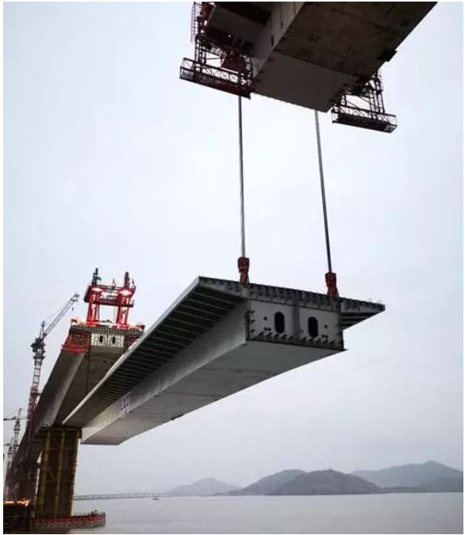
图5-1舟山市鱼山大桥吊装施工
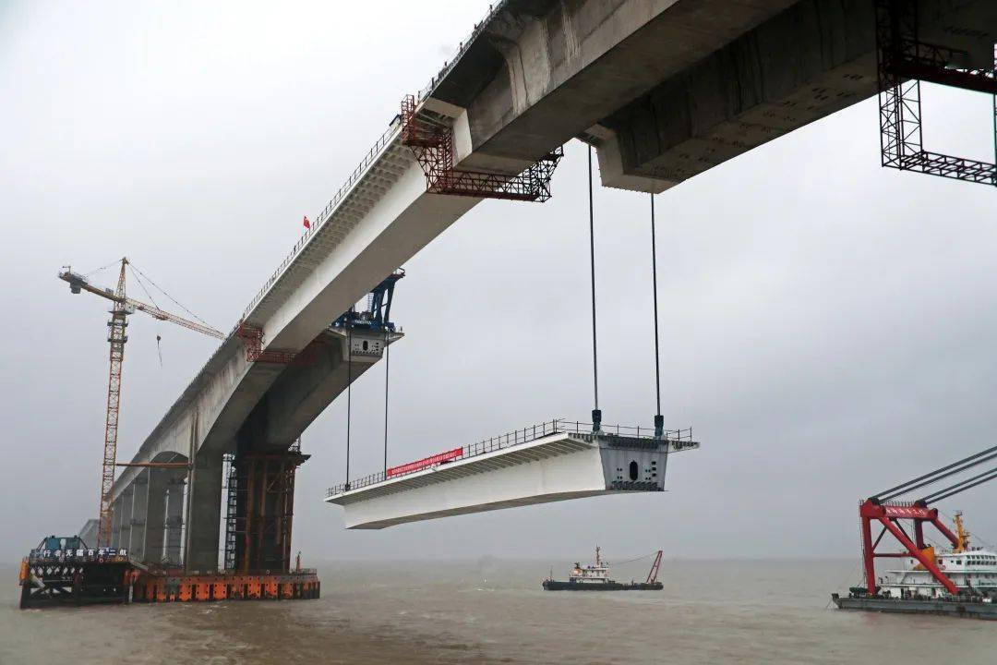
图5-2舟山市宁波舟山港主通道北通航孔桥整孔箱梁安装
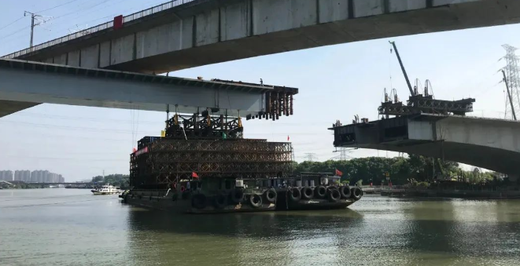
图5-3杭州市东西向快速路高架下穿宁杭高铁桥浮拖法施工
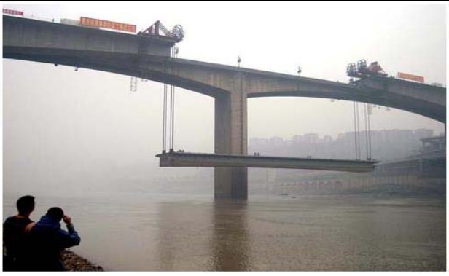
图5-4重庆石板坡长江大桥中央钢箱梁安装图
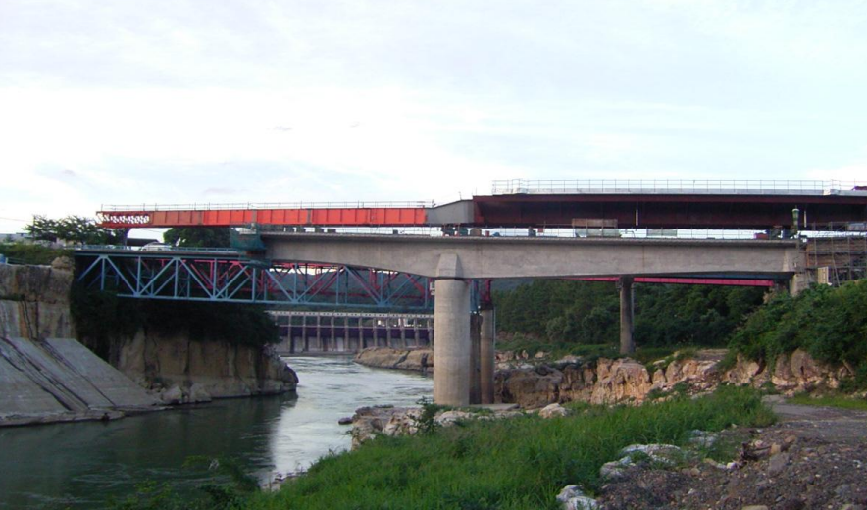
图5-5日本盐坪桥钢箱梁顶推安装
5.2.2 整孔与大节段钢梁安装施工所采用的设备应符合下列规定：
1 安装作业应按施工方案规定的顺序和步骤进行，一孔或一个大节段钢梁的安装宜在一天内完成吊装及临时锁定。
2 多吊点安装时，钢梁的移动加速度应控制在0.1g以内，且各吊点受力及高程相对偏差值应在允许范围内。
3 钢梁在起落过程中应保持水平；在接近安装位置时，钢梁底部应高于支座 500mm 以上，在支座的正上方缓慢下放。临时支承钢梁时，临时支座的形式和位置应符合专项方案的设计规定，梁底与支座应密贴，各临时支座顶面的高差不得超过 4mm。
4 应根据钢梁的结构特点和安装施工方法对安装过程进行监测和控制，监测的内容宜包括钢梁的移动位置、移动速度、运动同步差及牵引力、各吊点受力及高程偏差值、关键部位的应力应变、结构变形、环境参数等，监测的各项指标应在方案设计的允许范围内。
5桥面吊机整体起吊中跨钢箱梁，根据测量钢混结合段各端部位置，现场切割钢箱梁富余段，临时连接钢箱梁和钢混结合段，矫正钢梁和钢混结合段之间的关系，焊接钢箱梁和钢混结合段，完成钢箱梁架设。
条文说明
1 整孔和大节段钢梁安装施工时，不利环境对安全的影响程度与作业持续时间 有关，时间越长，不利影响越大；跨越航道、道路时，安装时间受限，一般不具备设置应急停留的条件，所以整孔与大节段钢梁的安装施工需要选择各种环境条件比较有利的时间段，尽快完成，以降低风险。
2 整孔与大节段钢梁的安装质量较大，瞬时加速会对安装设备和支承等产生较大的冲击，因此需要加以控制。
3 桥面吊机的前移应采用专门的牵引移动装置，牵引移动时应保持多点同步。桥面吊机前移就位后应在其后部进行可靠地锚固，锚固方式和措施应足以防止吊机在起吊构件或节段时产生倾覆。
4 悬臂拼装构件或节段时，桥面吊机的起钩应平稳，并应使各吊点受力均衡;起吊的构件或节段接近就位位置时，应缓慢减速使其略低于已有的梁体顶面，再对吊点位置进行微调，使构件或节段与已有梁体的边、纵对齐后，方可进行连接。
5.2.3 吊装至拼装支架上技术要点：
1 结合段钢箱梁安装支架经验收合格、并在支架上设置好纵横移及梁底高程微调设备后方可进行钢箱梁的安装。
2 结合段钢箱梁在工厂加工好后运往安装现场，先在混凝土梁现浇支架上放样结合梁段位置，焊接导向滑槽，并在支架上安装滑板滑道。
3 钢箱梁吊置于混凝土梁现浇支架端头处，初步就位到支架上后，可利用手拉葫芦纵横向牵引调整其平面位置，或采用三向千斤顶来进行调整，使其平面位置和标高符合要求。
4 对于结合部在桥墩附近，而边跨是混凝土梁，轴线定位精度应控制在小于5mm以内；对于先安装结合段，再浇混凝土的，结合段钢梁的轴线定位精度可控制在10mm以内。
5 结合部钢梁固定完后，安装结合处的钢筋及模板，检查合格后再进行结合部混凝土的浇注。
条文说明
①在支架顶部钢梁的支承处，宜设置具有三维调节功能的装置，该装置应能对钢梁就位后的高程、纵横向平面位置和倾斜度等进行精确调整。
②钢梁节段宜从孔跨的一端向另一端顺序安装。吊装节段时，应待其完全固定后方可松钩卸载。
③安装过程中，每完成一节段的就位后应测量其纵横向平面位置、高程和预拱度，不满足要求时应及时进行调整。
④拼装栓接连接的钢梁时，冲钉和粗制螺栓的总数不得少于栓孔总数的 1/3，其中冲钉不得多于2/3：孔较少的部位，冲钉和粗制螺栓的总数应不少于 6 个或将全部栓孔插入冲钉或粗制螺栓。拼装高强度螺栓连接的钢梁时，冲钉数量应符合上述规定，其余栓孔宜布置高强度螺栓。
⑤拼装用的冲钉直径 (中段圆柱部分) 应较栓孔设计直径小0.2~0.3mm，其长度应大于板束厚度。拼装用精制螺栓的直径应较栓孔设计直径小0.4mm，拼装板束用的粗制螺栓直径应较栓孔直径小1.0mm。冲钉和螺栓可采用35号碳素结构钢制造。
⑥拼装焊接连接的钢梁时，宜将节段之间拼接错台的偏差控制在2mm以内，并应严格控制钢梁的平面位置、高程和拱度。
⑦钢梁安装完成并连接固定，在落梁就位前，应复测支座的平面位置和顶面高程，并应将支座顶面清理干净，确认符合设计要求后方可进行钢梁的落梁就位；钢梁在落梁就位前后均应对其线形、拱度和平面位置尺寸等进行检查，并应做施工记录。
⑧临时工装夹具、临时定位板、临时连接板等，严禁用锤击落，应在距离构件表面3mm~5mm处采用气割切除，对残留的焊疤应打磨平整，且不得损伤母材。
5.2.4顶推施工技术要点
1.钢梁应在平台上进行拼装，拼装线形应满足设计或监控的要求。
2支承架安装完成后，应经检验合格后方可投入使用:对位于软弱地基处的独立支承架，在顶推前可进行预压检验，必要时宜沿顺桥方向采取钢丝绳捆绑、设置撑拉杆等措施，增加其纵向稳定性。
3 钢梁与顶推设备之间的支承处宜设置橡胶垫块或其他适宜的缓冲材料，并应防止不当的支承方式导致构件局部应力的超标。
4 钢梁在竖曲线上顶推时，拼装台座及过渡段应处于同一圆弧曲线内，梁体的拼装曲线应满足设计要求;沿平曲线顶推钢梁时，梁体应满足设计要求的平面线形。
5 正式顶推施工前，应先进行预顶调试，全面检验顶推系统的性能和可靠性，满足要求后方可按设定的顶推力和行程进行顶推作业。
6采取多点方式顶推施工时，导梁前端到达并支承于前方的桥墩或临时后，应及时使该墩上设置的连续千斤顶参与顶推作业，尽早实现多点顶推。
7 多点顶推时，应对顶推千斤顶的同步性进行集中控制，并应对顶推过程中的顶推力或行程突变等情况进行监测、预控和调整。
8 顶推时应使梁体保持匀速前移，并应保证对称和各点同步。顶推过程中，应及时纠正梁体在横向和竖向的偏差，应力和变形不得超过设计或施工监控允许的范围:顶推完成一孔或一联后，应对梁体进行一次线形复核。
9 顶推时至少应在两个墩上设置保险千斤顶。宜在台顶上设置导向装置，防止梁体在顶推过程中产生偏移。顶推过程中，宜对梁体的轴线位置、台的变形、主梁及导梁控制截面的挠度和应力变化等进行施工监测;发生异常情况时，应停止顶推，查明原因并进行处理后方可继续施工。
10对钢梁梁体进行最后一次顶推时，千斤顶宜采取小行程点动，使梁体能精确就位。
11 顶推到位后的梁体在落梁时应根据钢梁的受力情况，对分批落梁的次数和顺序进行控制:曲线梁落梁时，应控制曲梁的几何偏心扭转。
条文说明
①拼装平台和临时墩的顶面均宜布置滑道，且宜在滑道顶面涂硅脂或其他适宜的润滑材料减小其摩擦系数;滑道的侧面宜布置侧向限位导向滑轮和横向水平千斤顶，防止钢梁梁体在顶推过程中产生偏移，以及在产生偏移后进行横向纠偏。应控制钢梁构件底部与滑道接触位置的应力，必要时应对构件进行局部补强，防止其局部受力过大产生变形。
②牵引钢绞线的数量应根据考虑安全系数后的牵引力确定，下料长度应根据牵引长度、支承墩长度、油缸工作长度、固定端工作长度和张拉端预留长度等确定。
③顶推过程中应保证滑道上的滑板完好平整，排列紧密有序，钢梁与滑道间不得脱空，滑板损坏时应及时更换。
④顶推过程中，当钢梁中线偏位超过 40mm 时应进行纠偏。

5.3 混凝土施工
5.3.1 结合部应采用抗裂性能好、流动性好、易于密实的混凝土进行浇筑。
5.3.2 结合部严禁出现混凝土脱空、不密实的现象。
条文说明
混凝土密实度检查，采用回弹法、超声波检测法、超声回弹综合法和红外线热成像法等进行检测。混凝土内部存在空洞、空隙等采用灌浆法，或在空洞处开孔灌注环氧树脂砂浆确保密实度。
5.3.3 结合部用混凝土应通过填充性、间隙通过性等试验，施工前宜按实体比例模型进行混凝土浇筑工艺试验，确认浇筑口和排气孔的位置及大小以及钢格室内填充混凝土的流动性和填充情况。
条文说明
结合部施工前应验证混凝土的各项性能，验证试验可参照：日本新川桥及盐坪桥在施工前均采用了亚克力板制作了混凝土浇筑模型，确保结合部施工质量。
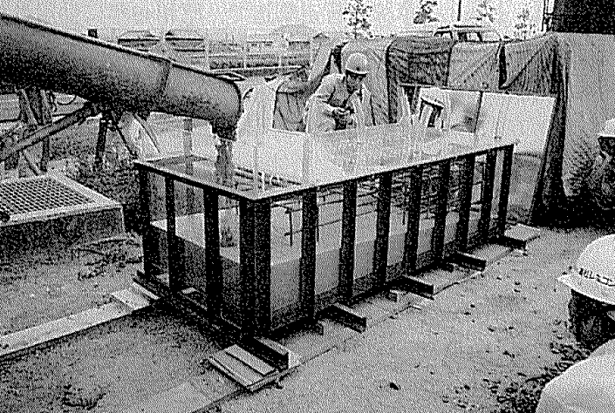
图5-6 日本新川桥高流动混凝土浇筑试验
5.3.4 针对结合部混凝土施工工艺特点，混凝土配合比设计应以提高混凝土的工作性和抗裂性能为原则，配制大流态低收缩高性能混凝土，以实现混凝土的易密性和防止脱粘，从而保证钢-混凝土紧密结合。
条文说明
自密实混凝土的设计及施工见《自密实混凝土应用技术规程》JGJ/T 283。
5.3.5 结合部混凝土配合比要求
1 原材料的要求，应选用品质稳定、强度等级不低于42.5的硅酸盐水泥或普通硅酸盐水泥，水泥宜与矿物掺合料混合使用；对于恶劣的海洋环境作用下的混凝土，矿物掺合料应作为必要组份。
2 混凝土配合比设计要求，混凝土配合比应按现行《普通混凝土配合比设计规程》(JGJ 55)、《高性能混凝土应用技术规程》(DB37/T5150)及《自密实混凝土应用技术规程》(JGJ/T 283)的规定。
条文说明
配合比设计流程见图5-7，国内外典型结合部自密实混凝土配合比见表5-2。
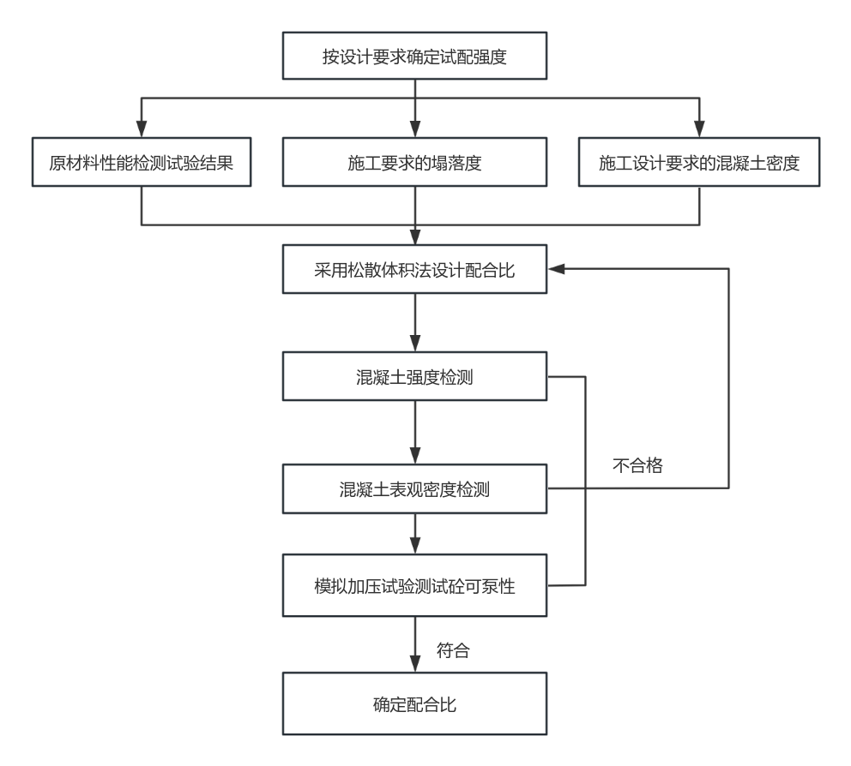
图5-7 配合比设计流程图
表5-2 典型混合梁桥自密实混凝土配合比
桥梁名称 | 水胶比(%) | 水(kg) | 水泥(kg) | 粉煤灰(kg) | 膨胀剂(kg) | 细集料(kg) | 粗集料(kg) | 减水剂(kg) | 矿粉(kg) | 塌落度扩展度(mm)
舟山市鱼山大桥 | 29.9 | 140 | 234 | 140 | 0 | 697 | 1066 | 5.6 | 93 | 550±50
中山市小榄水道特大桥 | 29 | 165 | 427 | 0 | 57 | 640 | 1050 | 12.52 | 85 | 500~550
日本勒使西高架桥 | 28.4 | 165 | 420 | 30 | 30 | 770 | 760 | 9.28 | 0 | 550±50
5.3.6 当已优选材料、优化配合比后，混凝土的浇筑、振捣还要注意以下施工环节。
1 混凝土的浇筑可在不易振捣的钢结构部位预留出气孔或振捣孔。
2 当插入式振捣棒无法使用时，可考虑在钢结构部位采用附着式振捣器辅助振捣。
5.3.7 混凝土抗裂施工措施
除遵循一般施工规程外，还应结合工程实际，采取防止混凝土产生裂缝的控制措施。
1 结合部现场施工条件应降低混凝土的浇筑温度，混凝土入模温度不宜超过25℃。夏季施工宜选择夜间气温较低时段浇筑混凝土，如无法满足入模温度要求应采取加冰块等降温措施。
2 为降低混凝土入模温度，应尽量缩短从出料到浇筑入模的间隔时间及减少运输过程中的环境影响，以减少混凝土温度升高、坍落度损失等不利影响。
3 在混凝土施工中及混凝土未达到一定强度时，严格控制外荷载对结合段的作用。
4 对钢结构浇水降温使钢结构温度与环境温度一致。由于钢-混的升降温不一致，为防止温度骤然变化和风对混凝土表面开裂影响，须考虑结合部结构特点及环境条件采取相应的措施，如对钢结合部及混凝土采取土工布等材料覆盖保温措施。
条文说明
钢混结合段内混凝土的浇筑方法有竖起连接部位进行浇筑的方法和在施工现场进行水平浇筑的方法等。水平浇筑时，宜采用自我填充性能良好的高流动性混凝土。对于钢结构内必须要充分考虑排气孔、浇筑孔的布置。另外，有必要采取压入高流动性混凝土提高填充性和添加膨胀剂防止收缩等方法，确保结合部内填充混凝土施工质量。

5.4 预应力施工
5.4.1 结合部预应力除应符合现行《公路桥涵工程施工技术规范》(JTG∕T 3650)有关规定，还应符合下列规定。
5.4.2 预留孔道
1 预留孔道的尺寸和位置应正确，孔道应平顺，端部的预埋钢垫板应垂直于孔道中心线。
2 管道应采用定位钢筋固定安装，使其能牢固地置于钢箱内的设计位置，并在混凝土浇筑期间不产生位移。
5.4.3 预应力筋安装
1 施加预应力之前，应对结合部混凝土进行质量标查。预应力钢束张拉时，接头混凝土的强度、弹性模量(或龄期)应符合设计规定;设计未规定时，混凝土的强度应不低于设计强度的 85%，弹性模量应不低于混凝土 28d 弹性模量的 85%，采用混凝土龄期代替弹性模量控制时宜不少于 7d。预应力钢束的张拉应对称、均衡地进行。
2 预应力筋及锚具需安装正确，所有张拉设备在使用前应进行标定，千斤顶与压力表应配套使用，不得互相调换。
3 预应力筋的张拉顺序应符合设计要求，设计未规定时，可采用分批、分阶段对称张拉。对于短预应力筋应采取二次张拉工艺。
4 分级加载均应量测伸长值，并随时检查伸长值与计算值的偏差。如果伸长值与理论计算值超过±6%时，必须查明原因，妥善处理。
5.4.4 锚固
1 应按设计要求采用预应力筋的锚具、夹具和连接器，并符合现行的国家标准《预应力筋锚具、夹具和连接器》(GB/T 14370)的有关规定。同时应满足真空辅助压浆管道和与预应力孔道组成密闭系统的性能要求。
2 采用千斤顶张拉到规定油压并达到规定持荷时间后，复验伸长值，合格后，实行锚固。千斤顶回油拆卸工具锚，换束重新安装锚具、设备。
3 预应力筋在张拉控制应力达到稳定后方可锚固。对夹片锚具，错固后夹片顶面应平齐，其相互间的错位宜不大于2mm，且露出锚具外的高度应不大于4mm。错固完毕并经检验确认合格后方可切割端头多余的预应力筋，切割时应采用砂轮锯严禁采用电弧进行切割，同时不得损伤锚具。
5.4.5 孔道灌浆及封锚
1 孔道准备
压浆前应保证孔道通畅，压浆过程中，强调先试水，灌浆前应用压力水冲洗孔道，并用高压气排出积存在波纹管里的少量水，一方面润湿管壁，保证水泥浆流动正常，另一方面检查灌浆孔、排气孔是否正常。
2 孔道灌浆
宜采用真空压浆工艺。压浆应在张拉后24h内进行，为保证压浆饱满，可将锚垫板、波纹管、压浆管固定装置铸成整体，使压浆畅通，应采用高速拌浆机。真空压浆选用材料需具有抗腐蚀性好等特点。宜选用专用的预应力管道压浆材料，浆体强度应不低于主梁混凝土强度。

5.5施工监控
5.5.1施工监控
1 施工前应编制施工监控方案,进行结构分析复核，确定主梁施工监控目标高程和应力控制标准，建立指令、监测数据等信息传递和反馈的控制流程。施工监控方案应依据批准的图纸和实施性施工组织设计编制，结构分析的参数和结果应经设计认可。
2 施工监控应考虑环境温度、桥上施工设备及临时荷载的影响;监控测量应考虑日照温差、季节性温差、大风等因素的影响;施工荷载应不超出规定的限值。
条文说明
1 施工监控是指在施工过程中对桥梁结构的内力、线形进行监测与控制，以保证结构安全、内力与线形符合设计要求。混合梁桥结构及施工过程较为复杂，需要通过对施工的模拟分析、现场监测、误差识别与预测、反馈控制等工作，达到结构安全、内力与线形符合设计要求的目标。
2 “施工监控目标高程”是指混凝土梁收缩徐变基本完成时的桥面高程、成桥时的桥面高程、主梁施工过程各阶段高程等。“应力控制标准”是指控制截面各阶段的应力值及其允许偏差，据此对结构进行安全判断与控制。
3 施工监控除本规程提及条文外还需符合《建筑与桥梁结构监测技术规范》GB50982、《公路桥梁结构监测技术规范》JT/T-2022和《公路桥梁荷载试验规程》JTG-T J21-01-2015
5.5.2施工测量
1 安装过程中，每完成一节段的就位后应测量其纵横向平面位置、高程和预拱度，不满足要求时应及时进行调整。
2 应建立精密测量的平面控制网和高程控制网，并设置测量控制点、测量塔及靶标。测量控制点应设在远离热源和震动源的位置，且应具有良好的通视条件，必要时应设置备用的测量控制点。
条文说明
测量控制对于保证钢梁预制及安装精度有非常重要的作用，因此需要建立精密测量的控制网和控制点。
5.5.3信息化管控
公路钢结构桥梁的制造宜积极推广应用数字化、自动化和信息化的先进技术、工艺和设备。
条文说明
随着技术的发展，特别是信息技术的日新月异，各种数字化、自动化和信息化的手段不断增多，BIM 技术、三维建模、数控设备以及工业机器人已在制造业和工程建设领域中越来越多地得到应用，本规范鼓励和提倡在公路钢结构桥梁的制造中积极推广应用这些先进的技术、工艺和设备，以提高效率、保证制造精度和工程质量。

本指南用词用语说明
1 为便于在执行本指南条文时区别对待，对要求严格程度不同的用词说明如下：
1)表示很严格，非这样做不可的：
正面词采用“必须”，反面词采用“严禁”；
2)表示严格，在正常情况下均应这样做的：
正面词采用“应”，反面词采用“不应”或“不得”；
3)表示允许稍有选择，在条件许可时首先应这样做的：
正面词采用“宜”，反面词采用“不宜”；
4)表示有选择，在一定条件下可以这样做的，采用“可”。
2 条文中指明应按其他有关标准执行的写法为“可按······执行”或“应符合······的规定”或“应按······执行”。

